Rhumatologie

ZICO

Auto-immunite et maladie autoimmune
I.Concepts d’auto-immunité 1
A.Tolérance immunologique 1
1.Tolérance centrales et périphérique 2
2.Immunorégulation complémentaire 2
B.Auto-immunité physiologique 3
C.Auto-immunité pathologique 3
II.Maladies auto-immunes 3
A.Prévalence 3
B.Facteurs favorisants 3
1.Rôles du terrain immunogénétique 3
2.Facteurs environnementaux 3
3.Facteur neuroendocrinienne 4
C.Mécanisme lésionnel dans les Mai 4
III.Définition pratique des maladies auto-immunes 4
A.Détermination de la nature auto-immune d’une affectio 4
B.Classification de MAI 4
C.Définition d’une MAI sévère 5
IV.Auto-anticorps 6
A.Définition 6
B.Différent types d’auto-ac 6
POLYARTHRITE RHUMATOIDE
I.Généralités 8
II.Signes 9
A.TDD : polyarthrite rhumatoïde débutante des articulations des mais sans signe extra articulaire 9
1.Signe fonctionnels 9
B.Fromes clinique 11
1.Selon l’évolution 11
2.Selon la localisation 11
3.Selon le mode de début 11
4.Selon manifestation extra articulaire 11
5.Selon l’association 13
III.Diagnostic 13
A.Positif 13
B.Différentiels 14
1.Lupus érythémateux disséminée 14
2.Autres RIC (sporadique ankylosante) 14
3.Formes mono articulaire : 14
4.Formes oligo ou poly articulaire 14
C.Gravité 14
IV.Traitement 15
A.Buts 15
B.Moyens 15
1.Traitement médicamenteux 15
2.Traitement non médicamenteux 16
C.Indication 16
RUMATISME MICROCRISTALLIN
D.Objectifs 17
I.Généralités 18
GOUTTES
II.Etiologies 22
III.Signes 23
A.Hyperuricémie asymptomatique 23
B.TDD : 1ère crise de goutte de la base du 1er orteil chez un homme de 30 ans 23
1.Interrogatoire : recherche des facteurs déclenchant 23
2.Signes fonctionnels 23
3.Singes physiques 24
4.Signes biologiques 24
5.Signes à l’imagerie 24
C.Formes cliniques 25
1.Selon la localisation 25
2.Selon la symptomatologie 25
3.Selon le genre et âge 25
4.Selon l’évolution 25
IV.Diagnostics 27
A.Diagnostic positif 27
1.En cas de présentation typique 27
B.Diagnostics différentiels 28
1.Crise aiguë 28
2.Tophus 28
C.Evolution et pronostic 29
V.Traitement 29
A.Buts 29
B.Moyens et indications 29
1.Traitement médical 29
RHUMATISME A PYROPHOSPHATE DE CALCIUM OU CHONDROCALCINOSE
VI.Signes 32
A.TDD : crise aiguë pseudo goutteuse (25%) 32
1.Signes clinique 32
2.Forme clinique 33
VII.Diagnostics 34
A.Positif 34
B.Différentiels 34
C.Etiologiques 34
RHUMATISME A HYDROXIAPATITE DE CALCIUM
VIII.Signes 36
A.TDD : rhumatisme à hydroxyapatite de l’épaule 36
1.Signe clinique 36
2.Signes paraclinique 37
B.Forme clinique 37
1.Selon la calcification 37
C.Evolution 37
IX.Diagnostic 37
A.Positif 37
B.Différentiel 37
X.Traitement 38
LOMBALGIE ET LOMBORADICALGIE COMMUNE
XI.Généralités 40
A.Définition 40
1.Lombalgies 40
2.Lombosciatiques 40
3.Communes 40
B.Intérêts 40
XII.Physiopathologie 41
A.Rappels anatomiques 41
1.Les articulations rachidiennes 41
2.Le disque intervertébral 41
3.La lordose lombaire 41
4.Les structure s musculo-ligamentaire 41
5.Les structures nerveuses 41
6.La biomécanique 42
7.Stabilité intrinsèque disco-vertébrale 43
8.Stabilité extrinsèque 43
B.Maladie multifactorielles 43
XIII.Signes 43
A.Type de description : lumbago à la lombalgie aigue 43
1.Circonstance de découverte 43
2.Signes d’examen physique 43
3.Examens complémentaire 44
4.Evolution 44
B.Formes clinique 44
1.La lombalgie commune chronique 44
2.Lombalgie communes d’origines articulaire postérieur 45
3.Lombosciatique communes 46
XIV.Diagnostics 48
A.Diagnostics positifs 48
B.Diagnostic différentiel 48
1.Les lombalgies ou lombosciatiques symptomatique 48
2.Lombo-crurale 49
3.La lombalgie d’origine extra rachidienne 49
C.Diagnostic de gravité 49
D.Etiologique 50
OSTEOPOROSE
XV.Généralités 51
A.Définition 51
B.Epidémiologie 51
XVI.Signe 53
A.TDD : ostéoporose pst ménopausique 53
1.Circonstance de découverte 53
2.Signes physiques 53
3.Caractéristique de fracture ostéoporotique 53
4.Facteurs de risque de chute 54
5.Examen paraclinique 54
SPONDYLARTHRITE
I.Généralités 55
II.Signes 56
A.Sd pelvirachidien 56
B.Sd articulaire périphérique 57
C.Sd enthésopathie périphérique ou anthésite 57
D.Signes extra-articulaire (interrogatoire ou examen) 58
1.Uvéite aiguë antérieure 58
2.Entérocolopthie inflammatoires 58
3.Psoriasis 58
E.Signes extra articulaire 58
1.Atteinte cardiaque 58
F.Biologies 58
G.Imageries 59
H.Autres explorations 59
I.Spondylarthrite ankylosantes 59
J.Rhumatisme psoriasique 60
K.Arthrites réactionnels 60
L.Entérocolopathies inflammatoire chronique 61
M.Spondylarthrite indifférenciées 61
N.Synovites–Acnée Pustulose palmo-plantaire–Hyperstose–Ostéite (SAPHO) 61
III.Diagnostics 62
A.Critères de classification 62
B.Diagnostic différentiel 62
1.Pathologie enthésique 62
2.Sacro-illite 62
C.Diagnostics de gravité 63
IV.Traitements 63
COXARTHROSE
V.Signes 67
A.Circonstances de découverte 67
1.Caractéristiques de la douleur 67
B.Retentissement fonctionnel 68
C.Signes de l’examen physique 69
D.Signes des examens para cliniques 70
1.Biologie 70
2.La radiographie standard 70
E.Evolution et pronostic 72
F.Formes cliniques particulières 72
1.Coxarthrose rapidement destructrice 72
VI.Diagnostics 73
A.Diagnostic positif 73
B.Diagnostics différentiels 73
1.Cruralgie 73
2.Diagnostics différentiels 73
3.Diagnostic étiologique 73
4.Diagnostic de gravité 74
VII.Points essentiels 75
ARTHROSE DIGITALE
VIII.Signes 77
A.Arthrose des IPD ou Nodules d’Heberden 77
B.Rhizarthrose 77
C.Examen para cliniques 78
D.Forme clinique particulière 78
1.Arthrose érosive des doigts 78
E.Evolution et pronostic 78
IX.Points essentiels 78
GONARTHOSE
X.Généralités 79
A.Définition 79
B.Intérêts 79
XI.Signes 80
XII.Diagnostics 83
A.Diagnostic positif 83
B.Diagnostics différentiels 84
C.Diagnostic de gravité 84
D.Diagnostic évolutif 85
XIII.Points essentiels 86
GENERALITES SUR L'A4THROSE DES MEMBRES
XIV.Facteurs de risques d’arthroses 92
A.Facteurs de risque généraux 92
B.Facteurs de risque locaux 92
XV.Rappels anatomique et histologique 94
A.Rappels anatomiques 94
B.Rappels histologiques 95
1.Les bourses séreuses 95
2.Les tendons 95
XVI.Physiopathologie 96
A.Trois mécanismes lésionnels 96
1.Conflit tendineux ou « impingement » 96
2.Traction excessive par surcharge ou surutilisation 96
3.Traumatisme direct du tendon 96
XVII.Signes 97
A.Type de description: Tendinopathies micro traumatiques 97
1.Forme la plus fréquente 97
B.Formes cliniques 98
1.Selon l’étiologie 98
2.Selon la localisation 98
XVIII.Traitements 99
A.Buts 99
B.Moyens et indications 99
1.Les moyens non médicamenteux 99
2.Les moyens médicamenteux 100
GENERALITES SUR LES TENDINOPATHIES
XIX.Rappels anatomiques 100
XX.Facteurs de risque 101
A.Facteurs de risque 101
EPICONDYLITE LATERAL
XXI.Signes 101
A.Interrogatoire 101
B.Signes physiques 101
TENO BURSITE DU MOYEN GLUTEAL
XXII.Rappels anatomiques 102
XXIII.Signes 102
A.Interrogatoire 102
B.Signes physiques 103
1.Examen debout 103
2.Examen couché (décubitus controlatéral et dorsal) 103

Lundi 17 Février 2025

Auto-immunité et maladies auto-immunes (MAI)
Dr RATSIMBAZAFY Solohery Jean Noël
Objectifs
Définir le concept d’auto-immunité et les principes généraux et la pathologie auto-immune (interaction hérédité –environnement)
Connaître la classification des maladies auto-immune systémiques (ou non spécifique d’organe) et localisées (ou spécifique d’organes)
Introduction
Système immunitaire
  - Ensemble de éléments qui protègent e l’organisme
  - Deux types
    - Immunité innée ou naturelle : barrière naturelle celles de l’inflammation protéine et l’inflammation
    - Immunité spécifique ou adaptative : lymphocytes (T et B)
Réaction inflammatoire
  - Réponse physiologique contrôlée à des différentes agressions
Maladie auto-immunes
  - Ensemble des pathologies caractérisées par une réaction inappropriée du système immunitaire vis-à-vis des constituants du soi
Auto-immunité pathologique
  - Rupture des mécanismes de tolérance conduisant à l’action pathogène du système immunitaire vis-à-vis des constituants naturel de l’organisme
  - Et à l’apparition d’une maladie dite auto-immune

Concepts d’auto-immunité

Tolérance immunologique
Système immunitaire ayant une fonction de reconnaissance de l’environnement exogène d’endogène
Lymphocytes programmées pour reconnaître spécifiquement un antigène par leurs récepteur membranaires (« BCR et TCR » B- / T- cell récceptor)
Récepteurs immunitaires (10^1) avec risque d’apparition de lymphocytes reconnaissant des antigènes du soi appelé lymphocyte auto-réactif
F système de contrôle appelé mécanisme tolérance pour réguler ces lymphocytes auto-réactifs
Trois types de régulation
  - Tolérance centrale
  - Tolérance périphérique
  - Immunorégulation complémentaire

Tolérance centrales et périphérique
Principaux mécanisme à l’origine de la tolérance
Site de tolérance | Cellules organes | Mécanisâmes impliquée
Tolérance centrale  Tolérance périphérique | LT thymus  LB moelle  Lymphocyte auto-réactifs sang et organes lymphoïdes | - Sélection positive TCR capable de reconnaitre HLA (I ou II)  - Sélection négative des TCR auto-réactifs  - Sélection négative BCR reconnaissant auto-ag avec forte affinité  - « receptor enditing » : recombinaison au niveau des gênes BCR pour en modifier sa spécificité  - Destruction des Lymphocytes auto-réactifs (apoptose par délétion clonale  - Inactivation des lymphocytes auto (a active (anergie liées à l’absence des signaux de costimulaion)  - Contrôle des lymphocytes auto (-réactifs par lymphocytes régulateurs

Immunorégulation complémentaire
Production des cytokines anti-inflammatoires
Production d’anti-cytokines et réseau idiotypique (auto-anticorps naturels qui représentent environ 30% des anticorps circulants)

Auto-immunité physiologique
Phénomènes constant et utile chez le sujet sain
Elimination des lymphocytes auto-réactifs de la faible affinité considérée comme suffisamment tolérants

Auto-immunité pathologique
Phénomène contraire à l’auto-immunité physiologique dont le mécanisme est multifactoriel

Maladies auto-immunes

Prévalence
  - Prédominance féminine
  - Prévalence très variable d’une pathologie à l’autre et d’un pays à l’autre
  - Dis pourcent de la population des pays développée atteints

Facteurs favorisants
Maladie multifactorielle dépendants es facteurs
  - Immunogénétique
  - Environnementaux
  - Neuroendocrinienne

Rôles du terrain immunogénétique
Elément fondamental (30% caractère familiaux)
Différent gènes impliqué : système HLA, fraction du complément, cytokine et récepteur de cytokines et de la molécule voies d’apoptoses
difficulté d’identifier les ou les gènes en cause

Facteurs environnementaux
Plusieurs agent exogènes incriminées (agent infectieux : virus, agent toxique, médicaments)
déclenchement de MAI par :
  - Mimétisme moléculaire de l’ag du soi
  - Modification de réponse immunitaire de l’hôte

Facteur neuroendocrinienne
Connexion riche du système neuro-immuno-endocrinienne –études expérimentales
Sexe : hormones sexuelle, hormones stéroïdienne et stress majeur

Mécanisme lésionnel dans les Mai
induction lésion cellulaire par différent mécanisme cytotoxique par les LT (LTCD8)
Rôle pathogène auto ac par différent mécanismes
  - Opsonisation facteur ou cellules soluble (ac-ag)
  - Activation cascade inflammatoire (complément)
  - Perturbation fonctionnement physiologique cellules solubles (interférence ac, cellules)
Deux mécanismes
  - Défaillance système immunitaire incluant réponse immunitaire excessive dirigée contre ag normale
  - modification antigène entrainent réponse immunitaire normale difgit2 contre ag considérée anormale par le système immunitaire

Définition pratique des maladies auto-immunes

Détermination de la nature auto-immune d’une affectio
en théorie, confirmation nature auto-immune d’une maladie par arguments expérimentaux uniquement
  - production dès la maladie par auto-immunisation avec le ou les auto-ag en cause
  - reproduction de la maladie par le transfert passif d’auto-ac et/ ou de lymphocyte auto réactif
en pratique quotidienne, plusieurs argument pouvant suérer la nature auto immune d’une maladie
  - infiltration tissulaire par des cellules immature activées
  - détection d’auto-anticorps
  - efficacité des immunosuppresseurs

Classification de MAI
Pour faciliter la classification des MAI, deux groupes distingués
  - maladies auto-immunes spécifique d’organe
  - maladie auto –immune non spécifique d’organe appelé aussi maladies systémique
mais dans près de 30ù DES CAS
  - sd ce chevauchement caractérisée par association de maladie spécifique d’organe et ou don spécifique d’organe
  - Connectivite mixte (MAI spécifique d’organes)
  - Connectivite indifférenciée (MAI nos spécifique d’organe)
MAI spécifique d’organe
Thyroïdes : maladie de Hashimoto et maladie de Basedow
Maladie d’Addison
vascularite auto-immune
Cirrhose biliaire primaire
Malde de Biermer
Maladie cœliaque
Système nerveux :
Myasthénie
Sd de Lambert –Eaton
Sd de Guillaim-Barré
Sclérose en plaque
Ophtalmo :
Ophtalmie sympathique
PES
Pemphigus
pemphigus

Définition d’une MAI sévère
Existence des lésions des ‘ organes nobles »
  - Atteinte rénale, cardiaque, digestive, neurologie et pulmonaire
Engagement de pronostic vital à court ou long termes
Justifiant un traitement agressif
Principale atteinte caractérisant une PMAI sévère
Tissu ou organe | Type d’atteinte
Poumon | Pneumopathie interstitielle hypoxémiante, hémorragie alvéolaire par capillaire pulmonaire, etc.
Rein | Insuffisance rénale
Système nerveux | Atteinte du SNC par des mécanismes inflammatoire ou parfois ischémique (notamment dans les cas du SAPL), oud SNP en particulier par vascularite (mononévrite multiples)
Cœur | Myocardite
Tube digestif | Ischémie digestive, perforations
Système hématopoïétique | Sd d’réactivation macrophagique

Auto-anticorps

Définition
Auto-anticorps : ac dirigée contre les ag du soi
Présence d’auto-ac # maladie auto-immune
  - Auto-immune physiologie
  - Auto-ac pathologique (infection chronique, maladie inflammatoire et médicaments)
interprétation de la présence d’auto-ac tenir compte type d’ac, type de test utilisée et âge du patient

Différent types d’auto-ac
Principes familles d’auto-ac | Principale intérêt diagnostique
Anticorps (anti-antigène) nucléaire (ANA, FAN) | Marqueur des maladies auto-immunes non spécifiques d’organes en particulier des connectivites
Anticorps anti-tissus (ou anti cellules) | Marque de maladies auto immune spécifique d’organe
Anticorps anti-phospholipide | Marque du sd des anti-phisospholipides, qui peut être primaire ou secondaire
Ac dirigé contre le fragment (constant Fc) des IgG humaines et ou animale = facture rhumatoïde | Marque (peut spécifique de la polyarthrite rhumatoïde)
Anti-CDP (anti peptides cyclique citrulinilé), ACPA (anti cirtrunilé protein antibodies) | Marqueur de la polyarthrite rhumatoïde
Ac anti–cytoplasme de polynucléaires neutrophiles ‘(ANCA) | Marque des vascularite à ANCA

Conclusion
Deux types de maladie auto-immune
  - MAI spécifique d’organe
  - Non spécifique
Démade une interprétation des auto-ac en fonction de contexte clinque
Toujours rechercher une MAI sévère

Polyarthrite rhumatoïde (signes, diagnostic et traitement)
Objectifs
Décrie les singe clinique, biologique et radiologique d’une PAR
Décrie les critères diagnostics d d’u PAR selon ACR/EULAR 2019
Connaitre les principes de prise en char thérapeutique d’’une PAR

Généralités
PAR
  - Rhumatisme inflammatoire chronique (RIC)
  - Maladie auto-immune (présence d’auto-ac)
  - Maladie systémique (présente des signes extra articulaire)
  - Prédisposition génétique
  - Rhumatisme inflammatoire chronique, caractérisées par une destruction articulaire progressive avec des répercussions fonctionnelles, psychologiques, sociale et professionnelle parfois graves : d’où conséquence médico-économique importantes
Intérêts
  - Epidémiologie
    - PAR
      - Prévalence 0. 3 – 0.8% de la population générale adule
      - Début habituel autour de 50 ans, mais survenue possible à tout âge avec forme juvéniles avant 16 ans, et début tardif après 65 ans
      - Prédominance féminine’ avant 60 ans (3x), mas sex ratio environ 1 au-delà cet âge
      - Prévalence : 2 – 4 % chez le apparente de 1er dégrée d’un patient atteinte PAR ; mais 95% indemnes
Physiopathologie
  - Maladie multifactorielle associée
    - Facteur générique : polymorphique de nombre gène (HLA DRB 1 et PTPN22, STAT4
    - Facteur environnementaux : tabagisme, infection (virus d’Epstein Barr virus ou EBV, parvovirus B19, mycoplasme
    - Facteur immunologique : facteur rhumatoïde, anticorps anti–CCP
    - Facteur humain : rôle de l’œstrogène possible
  - Mécanisme lésionnel
    - Evènement initiateurs mal connus
    - Dérégulation du système immunitaire se traduise
      - Par une réponse inflammatoire chronique de la membrane synoviale (synovite)
      - Par une destruction de cartilage articulaire (chondrose) et de l’os (érosion osseuses)

Signes

TDD : polyarthrite rhumatoïde débutante des articulations des mais sans signe extra articulaire

Signe fonctionnels
Douleur progressive, de type inflammatoire des articulations des mains, symétrique, à prédominance distal évaluant plus de 6 semaines
Raideur articula avec dérouillage matinal persistant (> 1 heure)
Signe s généraux
  - Fièvre (T°> 38.3°C
  - Malaise
  - Dépression
  - Perte poids voire cachexie : le formes plus grave
Signes physique
  - Synovite : signe inflammatoire (gonflement, rougeur, chaleur, douleur
    - Métacarpo-phalangienne : (MCP) : et inter-phalangienne proximale (IPP) avec aspect doigt en fuseau
    - carpes avec impression latérale douleurs ou « squeeze test »
    - poignets
    - t2nosynovites des fléchisseurs et ou de extrinsèque des doigts donnant une difficulté complètement de poignet
signes paraclinique
  - biologie
    - sd inflammatoire dans 90% cas élévation de CRP et ou VS, +/- hyperleucocytose à PNN
    - anémie monochrome normocytaire modérée fréquente
    - bilan immunologique
      - ac anti peptide cyclique citrulinée (ac anti-CCP ou ACPA)
        - moins sensible (60 – 75) mais plus zp2cifique en 90 – 95%
        - déjà positif avec l’apparition des signes cliniques
        - positif dans d’autre pathologie avec taux faible < 3N
      - Facture rhumatologique
        - Ig type IgM
        - Sensibilité et spécificité de 65 – 80%
        - …..
      - Bilan génétique
        - HLA DRB1
      - Bilan infectieux
        - PCR et EBV, parvovirus, COVID-19. Sérologie mycoplasme
  - Radiographie standards
    - Combinatoire
    - Comareti
    - Mais (face et pieds (face et ¾) systématisé
    - Articulation douloureuses
    - Peut-être normale au début
    - Anomalies :
      - Erosion osseuse péri-articulaire
      - Pincement diffus de l’interligne auriculaire
      - Tuméfaction des parties molles
      - Déminéralisation épiphysaire en bande
  - Echographie (doppler) articulaire
    - Confirmer l’arthrose ou la synovite
    - Evaluer l’intensité de la synovite (doppler
  - IRM articulaire
    - Indication non systématisé
    - Erosion articulaire de façon précoce
  - Biologie
    - Bilan pré-thérapeute
      - Bilan hépatique (ALAT et ASAT)
      - Bilan rénale, (créatininémie, clairance de créatinine)
      - Sérologie hépatite virale
      - Radiographie du thorax
Mardi 18 Février 2025

Fromes clinique

Selon l’évolution
au stade avancé : déformations très caractéristique
  - mains : « signe de la touche de piano » secondaire à une instabilité de la styloïde cubitale
  - déviation des doigts en « coup de vent cubital » secondaire à une subluxation des MCP
  - déformations des doigts : « pouce en Z », « col de cygne », « en boutonnière » et « en maillet »
  - poignets : « aspect une bosse de chameau » secondaire à une subluxation de l’articulation radio-carpienne
  - atrophie des muscles interosseux

Selon la localisation

Pieds
avant pieds triangulaire avec hallux valgus et quintis varus, durillon métatarsien
aspe en marteau ou en griffe des orteils secondaire à une subluxation

Ceintures
atteinte rhizomélique (ceinture scapulaire et pelvienne) fréquente au-delà de 65 ans

Selon le mode de début
polyarthrite aigue fébrile avec AEG (10 -15ù°
  - tableau clinique brutal
  - atteinte rhizomélique
Manifestation extra articulaire isolée (vasculaire, nodule rhumatoïde, atteinte pleuropulmonaire, sclérite rhumatoïde) : difficiles à interpréter au début, atteinte articulaire tardive intérêt FR et anti-CCP

Selon manifestation extra articulaire
Nodules rhumatoïde (30 – 40%)
  - Chez patient ayant une forme plus active, FR + érosion articulaire
  - Palpation : nodule fermes, indolores, adhérent au périoste, tendons ou bourses
  - Sièges : région sujette aux traumatisme ou irritation (avant-bras, protubérance sacrées, tendon d’Achille), ou poumon, plèvres, péricardite ou péritoine
Vascularite rhumatoïdes (1%)
  - Chez patient avec longue malade, hypocmplémentémie, FR positif
  - Pétéchies, purpura, infarctus digitaux, gangrène, livédo réticulaire, ulcération douloureuse des membres inférieurs (forme grave)
  - Association possible o des poly neuropathies sensitivomotrices (multinévrite)
Manifestation pulmonaire
  - Atteinte pleurale +++ : douleur thoracique, dyspnée, épanchement (exsudatif, avec monocyte et neutrophile)
  - Pneumopathie interstitielles : toux sèche et essoufflement progressif, sd restrictif à l’EFR avec baisse de capacité de diffusion de CO diagnostic à la TDM thoracique
  - Nodules pulmonaire : solitaires ou multiples : association à une pneumoconiose par exposition à la silice (sd de Caplan
  - Autres (rares) : bronchiolite de dilation des bronches
Manifestation cardiaques
  - Péricardites +++ : signes clinique chez < 10% de PAR, mais > 50% à l’échographies ou par autopsie
  - Cardiomyopathie : secondaire à myocardite granulomateuse ou nécrosante coronaropathie, dysfonctionnement diastolique : pouvant être infraclinque, diagnostique par échographie ou IRM cardiaque
  - Myocarde : siège rare de nodule ou d’amylose cardiaque (AA)
  - Valves : régurgitation mitrale
Manifestation hématologique
  - Hématie : anémie normocytaire normochrome +++, plus classique : degré corrélé à l’inflammation (Vs, CRP)
  - Plaquettes : thrombocytose +++ liée à l’inflammation chronique, thrombopénie auto immune rare
  - Leucocytes : sd de Felty : triade clinique (splénomégalie, neutropénie et nodule rhumatoïde ou leucémie à grand lymphocytes granuleux, leucopénie isolée iatrogène +++
  - Lymphocytes B diffus à grands cellules
Atteinte oculaires : kératoconjonctivite sèche, sclérite, épisclérite
Sd de Gouerot-Sjogren secondaire : sécheresse oculaire et buccale (xérostomie) associée à une connectivite
Atteinte neurologique : myélopathie cervicale
Autres : maladies cardiovasculaire, ostéoporose, hypo-androgénie

Selon l’association

Connectivite mixte
Association à une autre maladie auto-immune
Anticorps anti- nucléaire (AAN) systématique, anti-ENA +++, anti –ADN natif
Maladies : lupus érythémateux systémique (Rhupus = PAR + lupus), sclérodermie systémique, sd sec

Diagnostic

Positif
Pas de signe pathognomonique
Critère diagnostiques ou arbres décisionnels
  - ACR/EULAR 2010
  - Score >=6
Atteinte articulaire
- grosse articulation  - – 10 grosses articulations  1 – 3 petites articulations (grosse articulation non comptées  - - 10 petites articulations (sans compter es la grosse articulation  + 10 articulations (au moins petites articulation) | 0  1  2  3  5
Sérologie
FR négatif et ACPA négatif  FR faiblement positif (1 – 3 N) ou ACPA faiblement positif (1 – 3N)  FR positif (+ 3N) | 0  2  3
Durée
Inf. 6 semaines  Sup 6 semaines | 0  1
Sd inflammatoire
CRP normale et VS normale  CRP anormale et VS anormale | 0  1

Arbre décisionnel
Photo

Différentiels

Lupus érythémateux disséminée
Polyarthrite chronique avec des signes extra articulaire
Pas de destruction articulaire (arthrite non érosive)
Anticorps antinucléaire et anti-DNA natif positifs
Association des 2 maladies possible donnant le sd de Rhupus

Autres RIC (sporadique ankylosante)
Signes articulaire : asymétrique avec atteinte des IPD et atteinte axiale, signes extra articulaire spécifiques

Formes mono articulaire :
Arthrite septique ou réactionnelle

Formes oligo ou poly articulaire
Arthrite microcristallines (goutte), rhumatisme psoriasique

Gravité
Activité de la maladie : à évaluer systématiquement à chaque suivie
  - Score de DAS28 (disease activity score)
    - Paramètre à évaluer
      - Nombre d’articulation douloureuse dans 28 sites articulaires (10 MCP, 8 IPP des mains, 2 IPP des pouces, 2 poignet, 2 genoux, 2coudes, 2 épaules)
      - Nombre d’articulation gonflée parmi les 20 sites
      - EVA par le patient
      - Valeurs de la VS ou de la CRP
Handicap fonctionnel
  - Score de HAQ (health assessment question)
  - Outil d’évaluation spécifique de l’incapacité fonctionnelle chez le patient PAR
  - Portant sur 8 domaines d’activité de la vie quotidienne
  - Remplir par le patient
  - Score > = 0.5 : signes de gravité
  - Interprétation
    - 0 : sans aucune difficulté
    - 1 : avec quelque difficulté
    - 2 : beaucoup de difficulté
    - 3 : incapacité
    - Score entre 0- 3

Traitement

Buts
Contrôler les manifestations cliniques
Prévenir les dégâts structuraux
Eviter le handicape fonctionnelle
Réduire la surmortalité
rémission complète

Moyens

Traitement médicamenteux
Glucocorticotéhapie
  - Par voie générale
  - A démi–vie courte : prednisolone (COROTANCYL *) ou predinosole (SOLUPRED *)
  - Poussée : 0.2 mg/kg/j
  - Manifestation extra articulaire : 0. 5- 1 mg/kg/j
  - Durées la plus courte possible : 6 mois
  - Bolus de corticoïde si atteinte sévère
Glucocorticoïdes
  - Par voie locale
  - Infiltration intra articulaire et périe articulaire (Hexacetonide triamcinolone : KINACORT *, RETARD*)
  - Intervalle de temps entre 2 infiltrations : 3 mois au minimum
Traitement de fond (DMARDs : disease modifying anti-rheumatic drugs)
  - Methotrexate (MTX) –IMETH* ? METHOJECT *
  - Dose toutes les 1 – 4 semaines jusqu’à 25 mg/ semaine
  - Per os ou en S/c si intolérance
  - Supplémentation en acide folique de 5mg/j, sulfasalizine (SLZ) : 3g/j
  - Hydroxychloroquine (HCQ) : 4 – 6.5 mg/kg/j en association
  - Contre indiqué pour la personne en phase de procréation
  - Biomédicaments ou biothérapies
    - Anti-TNF : infliximab, adalimumab, Etanercept
    - Anti-CD20 : Rituximale (MABTHERA*)
    - Anti-IL1 Anakinra
    - Anti-IL6 : Tociluzima

Traitement non médicamenteux

Education thérapeutique du patient
Connaissance et compréhension de sa maladie
Adaptation aux problèmes occasionnée par la maladie
Modification de son mode de vie
Auto-soins et adaptation

Moyen physique
Kinésithérapie, ergothérapie, appareillage
Pédicure-podologie
Prise en charge psychologique
Chirurgie : synovectomie, arthrodèse, arthroplastie

Indication
Traitement de fond : à débuter le plutôt possible
  - Méthotrexate en première intention
  - Corticoïde à faible dose : stratégie thérapeutique initial
Tos stades
  - Infiltration locale si synovite
……
Traitement sans signe de sévérité
Si signes de sévérité
  - Association DMARD
  - Ou MTX + bio médicament
  - Et traitement symptomatique + corticoïde général ou local (infiltration)
Surveillance
  - Se base sur DAS 28 (évaluation de l’activité de la maladie)

Objectifs
Rémission clinique
Articulation douloureuse <=1
Articulation gonflée <= 1
EVA <=1/10
CRP <10 mg/l
DAS 28 < 6
Conclusion
Rhumatisme inflammatoire chronique fréquent et grave
Diagnostic précoce fondamental, pour une meilleure efficacité du traitement m
Méthotrexate : « gold standard » thérapeutique
Affection chronique nécessitant participation du patient à la prise en charge.

Vendredi 21 févr. 25

Rhumatisme microcristallin : signes, diagnostics et traitements
Dr RATSIMBAZAFY Solohery Jean Noël
Objectifs
Connaitre les différents types de rhumatisme microcristallin ainsi que les cristaux responsables
Décrire les manifestations cliniques communes des rhumatismes microcristallins
Décrire les signes biologiques communs de s rhumatisme microcristallins

Généralités
Rhumatismes microcristallin
  - Caractérisés par des dépôts intra-auriculaire ou péri-articulaire des microcristaux
  - Plusieurs formes clinque s
    - Asymptomatique
    - Accès inflammatoire aigue
    - Arthropathie chronique
Analyses du liquide synovial au microscope à polarisation McCarty et Hollander en 1961
  - Différents types de sodium (UMS) +++
  - Cristaux de pyrophosphate de calcium di hydraté (PPCD)
  - Cristaux d’hydroxyapatite de calcium (H)
  - Cristaux d’oxalate de calcium (OxCa)
Manifestations cliniques communes
  - Arthrites sévères très brutale pouvant être accompagnée d’une fièvre et ou des frissons
  - Accès inflammatoire en mois de 24 heures avec rougeur et douleur articulaire (EN >= 7/10)
  - Amélioration spontanée possible en 7 – 15 jours
  - Répétition des accès aigues dans un délai plus ou moins rapide
  - Réponses rapide à la colchicine ou aux AINS : argument fondamental au diagnostic
Signes biologique communes
  - Sd inflammatoire : hyperleucocytose à PNN, CRP élevée
  - Analyse liquide synoviale
    - Liquide inflammatoire (2000 – 100000 cellules nucléées/mm3, à prédominance neutrophile
    - Identification de microcristaux (microscopie + lumière polarisée
    - Négativité des examens bactériologique systématique (surinfection possible)
Signes communs aux imageries
  - Radiographies standard
    - Rechercher des dépôts calciques, radio-paques, péri-articulaire pour les accès apatitique ou intra-articulaire pour le rhumatisme PPCD
  - Échographie articulaire
    - Utiliser pour de diagnostic de toute (classification ……)

Goutte
Objectifs
Connaitre les mécanismes physiopathologique aboutissant à une hyper uricémie
Décrie la crise de goutte
Décrire les singes de la goutte chronique
Poser le diagnostic
Etablir la prise en charge d’une goutte
Introduction
Goutte ou arthrite à cristaux d’urate monosodique
  - Etat d’HYPERURICEMIE CHRONIQUE
    - Taux supérieur à 420 µmol/L (70 mg/L), seuil de saturation du plasma en urate de sodium à 37 °C,
    - Ou mieux supérieur à 360 μmol/L (60 mg/L), seuil de saturation du plasma en urate de sodium à 35 °C (température des extrémités)
Goutte ou arthrite à cristaux d’urate monosodique
  - Précipitation uratique lente dans différents tissus, en particulier articulations du fait du pH neutre du tissu, en donnant des tophi et des arthropathies = maladie de surcharge
  - Précipitation plus rapide au niveau des parenchymes rénaux car pH urinaire acide (pH à 6), étant responsable de lithiases rénales chroniques
Epidémiologie
  - La plus fréquente des arthrites microcristallines
  - Prévalence moyenne de 0,9 à 3% de la population générale
  - Hommes avant 50 ans +++ mais sex ratio à 1 après 50 ans
  - Le plus souvent primitive, mais parfois lié à un trouble acquis ou congénital du métabolisme urique
  - Gravité : insuffisance rénale potentiellement chronique et arthropathies chroniques invalidantes
  - Hyperuricémie
    - Prévalence : 5% dans population générale
    - Seulement 10% responsable de goutte
    - Hyperuricémie familiale : 30%
Métabolisme de l’acide urique
  - Acide urique
  - produit de la dégradation des bases puriques
  - enzymes intervenant dans la régulation ce métabolisme
    - Hypoxanthine guanine phosphoribosyl transférase (HGPRTase) qui permet le retour des bases puriques aux nucléotides
    - Xanthine oxydase qui transforme la xanthine en acide urique
  - élimination digestive (1/3) et urinaire (2/3)
  - Hyperuricémie
    - augmentation de la purinosynthèse de novo
    - augmentation du catabolisme des acides nucléiques intrinsèques
    - augmentation des apports extrinsèques en acides nucléiques
    - diminution de son excrétion urinaire
    - Facteurs favorisants l’hyperuricémie
      - surconsommation des protéines
      - lyse tumorale, psoriasis profus
      - insuffisance rénale
      - médicaments : aspirine à faible dose, diurétiques, ethambutol, pyrazinamide, ciclosporine, tacrolimus
      - Facteurs non modifiables : âge, sexe masculin, ménopause, antécédents familiaux de goutte
      - Facteurs modifiables : insuffisance rénale chronique, syndrome métabolique, habitudes alimentaires (régime hyper protidique, boissons riches en fructose) et alcool, médicaments (diurétiques, ciclosporine)
Physiopathologie
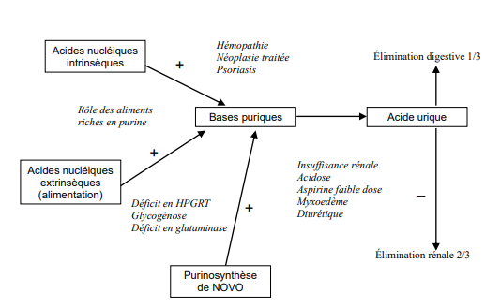
Accès aigu de goutte (crise de goutte)
  - Précipitation intra-articulaire d’acide urique, de mécanisme inconnu afflux de polynucléaires neutrophiles
  - Phagocytose des cristaux mort des polynucléaires qui libère des enzymes
  - Enzymes arthrite aiguë
  - Caractère acide précipitation de nouveaux microcristaux d’urate
Goutte chronique
  - Dépôt d’acides uriques dans divers tissus
    - Au niveau des parties molles et des articulations, formant des dépôts volumineux responsables de tophi palpables, engendrant des altérations mécaniques des articulations
    - Au niveau du rein où il provoque une néphropathie interstitielle aggravée par les lithiases uriques qui favorisent elles-mêmes distension rénale et infections ascendantes

Etiologies
Goutte primitive +++
  - Forme familiale, prédominance masculine
  - Syndrome métabolique fréquemment associé : obésité avec augmentation du périmètre abdominal (> 94 cm chez l'homme européen et 88 cm chez la femme), hypertension artérielle, intolérance au glucose ou diabète sucré, dyslipidémie avec diminution du HDL-cholestérol et hypertriglycéridémie
Goutte secondaire
  - Défaut de l’élimination rénale
    - néphropathies chroniques
    - prise de certains médicaments (diurétiques thiazidiques)
    - hypothyroïdie
  - Hyperproduction d’acide urique
    - Hypercatabolisme cellulaire prolongé : hémopathie maligne chronique (syndrome myéloprolifératif), anémie hémolytique chronique
    - Hyperuricémie aiguë (plutôt lithiase rénale que goutte) : lyse tumorale après chimiothérapie, médicaments (diurétique, antituberculeux, …)
  - Anomalie enzymatique appelée goutte enzymopathique
    - Maladie chromosomique lié à X
    - Déficit en HGPRT : transmission récessive, liée à l’X
    - Si déficit complet, associéé à encéphalopathie sévère : maladie de Lesh-Nyhan (nourrisson)
    - Si déficit partiel : goutte précoce (20 ans), sévère, polyarticulaire, tophus

Signes
Evolution en 4 stades
  - Hyperuricémie asymptomatique
  - Goutte aiguë
  - Phase intercritique
  - Goutte chronique ou tophacée

Hyperuricémie asymptomatique
  - Découverte fortuite
  - Seulement 5 à 10% des sujets : maladie goutteuse ultérieure
  - Pas de traitement hypouricémiant

TDD : 1ère crise de goutte de la base du 1er orteil chez un homme de 30 ans

Interrogatoire : recherche des facteurs déclenchant
excès alimentaire
prise d’alcool
microtraumatismes provoqués par le port de chaussures serrés ou une marche prolongée
infections aiguës
interventions chirurgicales
suites d’un infarctus de myocarde
ATCD personnel de syndrome métabolique
ATCD familial de goutte ou hyperuricémie
Prodromes : fièvre, paresthésies, malaise, troubles digestifs, insomnie…

Signes fonctionnels
Douleur brutale, survenant la nuit, violente et insomniante, base du 1er orteil, pulsatile, augmentée par mobilisation,
Impotence fonctionnelle majeure du 1er orteil,
Signes généraux : fièvre 38° à 38°5 +/- frissons

Singes physiques
articulation (1ère MTP) enflée, rouge, brulure cutanée, chaude au toucher, douloureuse à la mobilisation et à moindre contact (drap)

Signes biologiques
Syndrome inflammatoire majeur (CRP très élevée, hyperleucocytose à PNN)
Hyperuricémie non constante durant l’accès goutteux (effet uricosurique de l’inflammation, redoser 15 j après la crise)
NB : La présence d’une hyperuricémie ne permet pas de confirmer ou d’éliminer le diagnostic de goutte.
Hyperuraturie (>700 mg ou 4200 mmol/24 h)

Examen cytologique du liquide synovial
Liquide inflammatoire (hypercellularité à PNN >2000 /mm³)
Microscopie polarisée : présence des cristaux d’urate de sodium
  - forme allongée et effilée (aiguilles ou bâtonnets)
  - biréfringents en lumière polarisée, dissout par uricase

Bilan métabolique
diabète : glycémie, HbA1c (Hb glyquée)
bilan lipidique : cholestérolémie (totale, HDL, LDL), triglycéridémie

Bilan rénal
créatinine
DFG

Signes à l’imagerie
Radiographie standard articulaire (1er MTP)
  - normale lors des premiers accès
Echographie articulaire
  - épanchement articulaire : synovite en « tempête de neige »
  - érosions de la tête du 1er métatarsien lors d’une crise aiguë

Formes cliniques

Selon la localisation

Polyarthrite goutteuse
au cours de l’évolution et en absence de traitement
extension ascendante (cheville puis genou, mains, coude)
douleur +/- intense, impotence fonctionnelle, signes inflammatoires locaux
fièvre modérée
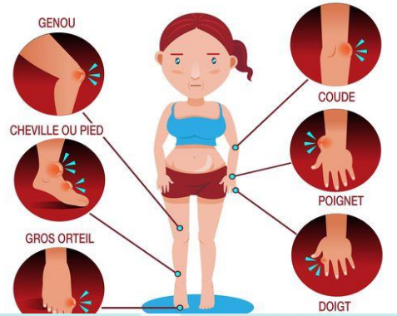

Gouttes extra-articulaires
bourses séreuses (rétro-olécrânienne, pré-rotulienne)
tendons (d’Achille, pré-rotulien, tendons des extenseurs des doigts et des orteils)

Selon la symptomatologie
Hyperuricémie asymptomatique : découverte fortuite,
Goutte suraiguë : forme pseudo-phlegmoneuse
Goutte modérée ou « asthénique » : asthénie +++

Selon le genre et âge
Goutte chez la femme : ménopause (>50 ans), mains (MCP, IPP,…)
Goutte chez le nourrisson et chez le jeune (20 ans) : enzymopathie goutteuse, atteinte rénale précoce

Selon l’évolution

Goutte chronique
Notion de crises de goutte à répétition
Douleur articulaire modérée,
Formes : tophus goutteux, arthropathie goutteuse, néphropathie gouteuse (lithiase, néphropathie tubulaire et/ou interstitielle)
Tophus goutteux
  - Concrétions sous-cutanées
  - Blanc-jaunâtres
  - Dures
  - Indolores
  - Parfois ulcérées : bouillie crayeuse
  - Sièges électifs
    - Juxta-articulaire : IPP et MCP
    - Juxta-tendineux : Achille
    - Bourses séreuses : olécrane
    - Parties molles : hélix de l’oreille
  - Radiographie
    - tophus intra-osseux non calcifié, excentré et expansif de la phalange proximale (allongé)
    - image d’empreinte dans les parties molles (augmentation de la densité des parties molles) très évocatrice
  - Echographie
    - tophus des parties molles (agrégats sous-cutanés hyperéchogènes et hétérogènes)
Arthropathie goutteuse chronique
  - plusieurs articulations (mains et pieds)
  - gonflement, déformation et perte de fonction articulaire
  - douleur moins importante que lors des accès goutteux
  - limitation de la mobilité articulaire
  - Radiographie
    - érosions osseuses caractéristiques : encoche épiphysaire avec un éperon osseux (aspect en « hallebarde »)
    - pincement tardif de l’interligne
    - ostéophytose marginale
  - Echographie
    - aspect dit en « double contour » correspondant à des dépôts uratiques à la surface des cartilages hyalins
Atteintes rénales
  - Lithiase rénale
    - 20% des gouttes
    - favorisée par l’hyper uraturie et l’acidité des urines
    - coliques néphrétiques et infections urinaires
    - lithiase radiotransparente, repérable à l’échographie ou au scanner
  - Néphropathie goutteuse
    - dépôts rénaux de cristaux d’urate
    - protéinurie, leucocyturie, hématurie microscopique
    - forme :
      - interstitielle
      - tubulaire (lésions des cellules tubulaires)
      - globale, multifactorielle (HTA, diabète, alcool, médicaments)

Diagnostics

Diagnostic positif

En cas de présentation typique
diagnostic clinique suffisant mais non définitif
diagnostic de certitude de la goutte par mise en évidence de cristaux d’urate de sodium dans le liquide synovial ou dans le tophus
attention
  - La présence d’une hyperuricémie ne permet pas de confirmer ou d’éliminer le diagnostic de goutte
  - Les radiographies n’ont pas d’intérêt dans les accès goutteux et les formes débutantes
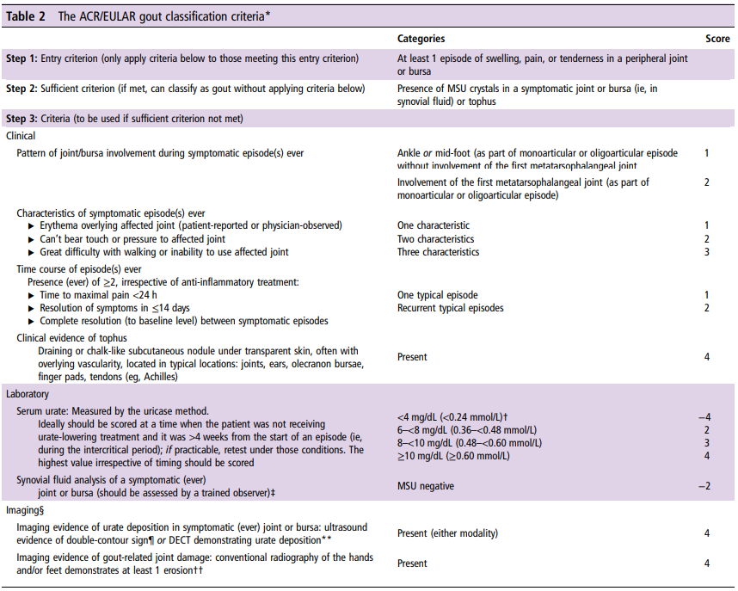

Diagnostics différentiels

Crise aiguë
Arthrite septique +++
Rhumatismes inflammatoires
  - Arthropathies microcristallines
  - Rhumatisme psoriasique
Arthrite réactionnelle

Tophus
Arthrose des mains
  - Nodules d’Heberden
  - Nodules de Bouchard
Atteinte de la première MTP
  - Hallux rigidus
  - Rhumatisme psoriasique

Evolution et pronostic
Maladie chronique potentiellement curable au début,
Accès intermittent une à deux fois par an en l’absence de traitement
Arthropathies uratiques provoquant une impotence plus ou moins importante
Tophus à 10 à 20 ans après la première crise
Décès souvent suite à une insuffisance rénale ou un évenement cardiovasculaire

Traitement
GOUTTE : une maladie chronique potentiellement curable

Buts
supprimer la douleur des accès goutteux
prévenir les accès goutteux ultérieurs
ralentir ou prévenir la formation de tophus et de calculs rénaux

Moyens et indications

Traitement médical

Traitements non pharmacologiques
Education des patients
Règles hygiéno- diététiques
Immobilisation et glaçage
Règles hygiéno-diététiques
  - Recommandées à vie
  - Régime hypocalorique, hypopurinique
  - Bonne diurèse avec alcalinisation des urines si sujets hyper-uraturiques ou ayant des lithiases uriques
  - Réduction progressive de la surcharge pondérale
  - Activité physique régulière
  - Interdiction alcool, bière et sodas sucrés et jus riches en fructose
  - Consommation de laitage écrémé encouragée (effet uricosurique)
  - Modération de la consommation de viande et de produits de la mer
  - Prise en charge des comorbidités (cardiovasculaires, métaboliques)
  - Stop diurétique si c'est possible (HTA)
Immobilisation et glaçage
  - But : raccourcir la durée de l’accès
  - Glaçage de 10 à 15 minutes, trois fois par jours, avec protection cutanée

Traitement pharmacologique
Traitement de l’accès aigu
  - Colchicine : guérison des accès chez plus de 90%
    - A débuter le plus tôt possible dès les prémices de la crise
    - J1 : 1 mg puis 0,5 mg (après 1H) sans dépasser 2 mg
    - À partir J2 : 0,5 mg 2 à 3 fois/j dose (à réduire chez les insuffisants rénaux)
    - Durée moyenne du traitement est de 15 jours
    - Inconvénient fréquent : diarrhée arrêt
  - Anti-inflammatoires non stéroïdiens (AINS) : naproxène (meilleur profil risque/efficacité) ou indométacine de 3-5 jours au max
  - Choix entre colchicine et AINS : fonction de l’âge et de la présence de comorbidités
  - Traitement local : ponction et l’infiltration cortisonique : en cas d’atteinte monoarticulaire accessible
  - Glucocorticoïdes
    - Cas d’échec ou contre-indication à la colchicine ou aux AINS
    - 30 à 35 mg/j d’équivalent prednisone, pendant 3 à 5 jours
    - Risque d’aggravation de tophus
    - Déconseillée si diabète et hypertension malcontrôlée
  - Inhibiteurs de l’interleukine 1 (IL-1)
    - Si échec ou contre-indications aux AINS, colchicine et corticoïdes
    - Aucun effet sur l’uricémie et la dissolution des cristaux
    - Efficacité sur accès goutteux et prévention des crises lors de l’initiation du traitement hypo-uricémiant
    - Anakinra ou Canakinumab
  - Traitement hypo-uricémiant
    - But : obtenir la dissolution de dépôts, la disparition des signes cliniques et la prévention des complications chroniques
    - Abaissement et maintien d’une uricémie <360 µmol/l (60 mg/l) ou si possible <350 µmol/l (50 mg/l)
    - Dès la 1ère crise et à distance de l’accès aigu (≥15 jours)
    - Inhibiteurs de l’urico-synthèse
      - Inhibiteurs de la xanthine oxydase
        - Allopurinol (Zyloric®)
          - Traitement de 1ère intention si débit de filtration glomérulaire estimé (DFGe) >60 ml/min/1,73 m²
          - Début par 50 à 100 mg, puis augmentation par pallier de 50 mg (si sujet âgé) à 100 mg toutes les 2 à 4 semaines jusqu’à uricémie cible atteinte (< 360 µmol/L)
          - Contre-indication si DFGe <30 ml/min/1,73 m²
        - Fébuxostat (Adenuric®)
          - Indiqué en cas d’inefficacité (uricémie cible non atteinte), d’intolérance ou de contre-indication à l’allopurinol
          - Début à 40 à 80 mg/j, augmentation par pallier de 40 mg/j toutes les 2 à 4 semaines jusqu’à uricémie cible
          - Pas d’adaptation posologique en cas d’insuffisance rénale légère à modérée (DFGe > 30 ml/min/1,73 m²)
    - Il faut prévenir les crises induites à l'instauration de THU
      - en associant à la prescription initiale, en l'absence de contre-indication, 0,5 ou 1 mg par jour de colchicine pendant au moins 6 mois ;
      - en augmentant progressivement les doses de THU

Rhumatisme à pyrophosphate de calcium (PPC) ou chondrocalcinose
Objectifs
Décrire les singes cliniques et paracliniques
Pose le diagnostic du
Etablie le traitement
Introduction
Définition
  - Rhumatisme microcristallin caractérisé par
    - Précipitation calcique dans les cartilages et le fibrocartilage
    - Poussée inflammatoire articulaire liées à la libération cristaux de pyrophosphate de calcium d’hydroxyapatite dans le liquide synoviale
    - Evolution possible avec n détérioration articulaire
    - Pas de localisation viscérale
Epidémiologie
  - Prévalence augmenté avec l’âge
    - Plus de 65 ans : 10%
    - Plus de 80 ans : 20%
  - Prédominance féminine
  - Formes : asymptomatique ou dives manifestation s articulaires

Signes

TDD : crise aiguë pseudo goutteuse (25%)

Signes clinique
Terrain : femme âgée de plus de 60 ans
Arthrite aigue siégeant habituellement au niveau du poignet ou de genou
Crise déclenché par
  - Traumatisme
  - Dives maladie aigue (infarctus du myocarde)
  - Intervention chirurgicale (chirurgie parathyroïdienne)
Examen physique
  - Impotence fonctionnelle majeur
  - Epanchement articula dont la ponction articulaire ramène un liquide hémorragique (hémarthrose)
Biologies
  - Sd inflammatoire : CRP, et VS élevées, hyperleucocytose
  - Examen du liquide synovial
    - Liquide synovial inflammatoire
    - Présence des microcristaux
  - Liquides synoviales : aspects des microcristaux de PPC
    - Longueur : 0.5 – 10 µ
    - Forme : losange, parallélépipède trapus, bâtonnet (bout carrée)
    - Réfringente : faible et variable selon les cristaux
    - Localisation : intra ou extra cellulaire
    - Nombre : parfois très rare échappant l’analyse
    - Visible après coloration MGG
Radiologie
  - Radiographie standard de façon systématique
    - Articulaire douloureuses
    - Articulation du bassin (face)
    - Genoux en charge (face et profil)
    - Poignets (face)
    - Images caractéristiques
      - Liséré calcique de l’interligne articulaire (cartilage
      - Calcification du ligament triangulaire du carpe, des ménisques et de la symphyse pubienne
      - Parfois des signes d’arthroses d : pincement articulaire n géodes sous–chondrale, ostéophytes

Forme clinique
Chondrocalcinose associée à une arthrose
  - Forme la plus fréquente (50% des cas)
  - Genou +++
  - Images radiologiques d’arthroses et de chondrocalcinose sur la même articulation
  - Localisation inhabituelle : articulation scapho-trapézienne,
Arthropathie destructrices
  - Très évacuatrices de chondrocalcinose
  - Ordre de fréquence : genou, hanche, poignet, coude et rachis
  - Signe clinique : oligo ou polyarthrite aboutissant à une impotence doubleuse quelques semaines avec destruction ostéoraticulaire majeures
  - Examen du liquide synovial : pas toujours contributif
  - Biopsie synoviale : parfois nécessaire
  - Radiographie : lisérés calcique difficile o objectiver, devant destruction articulaire et ostéophytes exubérante, recherche d’images caractéristique dans les autres articulations habituelles
Formes latente
  - 25 – 30% des chondrocalcinoses articulaire
  - Asymptomatique
  - Diagnostic fortuit par découverte des images radiologiques caractéristiques
Formes rachidien
  - Tableau clinque pseudo-méninge par calcification au niveau du rachis cervical
  - Table clinque de spondylodiscite lombaire

Diagnostics

Positif
Basé sur de faisceau d’argument clinico-radiologique
  - Femme âgées
  - Localisation évocatrices de l’arthrite (poignet genou, symphyse pubienne)
  - Visualisation des lisérée calcique caractéristique à la radiographie
Diagnostic de certitude : identification e microcristaux de pyrophosphate de calcium à l’examen de liquide synovial

Différentiels
Autre rhumatisme microcristallins : terrain, examen du liquide articulaire, radiographie
Arthrite septique : forme mono-articulaire, examen bactériologique du liquide synovial
Polyarthrite rhumatoïde : forme poly articulaire, bilan auto-immune, critères ACR / EULAR 2010

Etiologiques
Chondrocalcinose idiopathique
  - 90% des cas, fréquente augmenté avec l’âge
Chondrocalcinose secondaire à rechercher systématique
  - Hémochromatose
    - Maladie de surcharge en fer
    - Table clinique articulaire, arthropathie spécifique aux 2e et 3e MCP avec pincement articulaire microtomes et condensation osseuse sous chondrale
    - Bilan martial systémique : coefficient e saturation de transferrine supérieur à 45% diagnostic
  - Hyperparathyroïdie primitive asymptomatique (20% des cas)
    - Bilana phosphocalcique
      - Hypercalcémie : chronique
      - Hypophosphatémie : inconstant
    - Dosage hormone parathyroïdienne (PTH total si hypercalcémie : l’élévation inapproprié de la PTH)

Rhumatisme à hydroxyapatite de calcium
Introduction
Définition
  - Arthropathie caractérise par
    - Dépôt des cristaux d’hydroxyapatite autour des tendons ou dans les bourses séreuses
  - Terrain
    - Femme jeune entre 30 – 50 ans
    - Hémodialysé en cas d’élévation du produit phosphocalcique
Epidémiologie
  - Femmes jeune entre 30 – 50 ans
  - Localisation habituelle : épaule
  - Facteur de risque identifié
    - Insuffisance rénale (15%
    - Hémodialysé (50%
    - Diabète
Mécanismes physiopathologique
  - Calcification par trouble de métabolisme phosphocalcique (hypercalcémie, hyperphosphatémie »)
  - Ischémie locale qui pourra favoriser les dépôts calciques
  - Episode hyperalgique effondrement et libération des microcristaux les régions péri ou intra articulaire

Signes

TDD : rhumatisme à hydroxyapatite de l’épaule

Signe clinique
Forme classique de la maladie atteinte bilatéral dans 50 - 80%
Variable
  - Asymptomatique
  - Hyperalgique
  - Douleur chronique
Asymptomatique de découverte radiologie par présence de calcification du tendon sus épineux
Épaule hyperalgique
  - Début brutal violent, et spontané avec impotence fonctionnel total
  - Tendino-bursite puis associée à arthrite secondaire à une migration intra-articulaire des cristaux
  - Sd infectieux par rétrovirus
Conflit douloureux chronique

Signes paraclinique
Biologie
  - Sd inflammatoire en cas d’épaule hyperalgique
Radiographie
  - Epaule bilatéral en incidence de face et de rotation neutre permettant de visualiser la calcification péri articulaire

Forme clinique

Selon la calcification
Atteinte de la hanche : ténobursite calcifiante du moyen fessier au voisinage du gros trochanter
Coude : épicondylite sur calcification des insertions tendineuses de l’épicondyle

Evolution
Asymptomatique pendant longtemps
En cas d’épisodes hyperalgique : crise spontanément résolue après quelques jours
Récidive possible

Diagnostic

Positif
Découvert d’une calcification péri articulaire à la radiographie
En cas d’épisode hyperalgie : découvert de calcification ….

Différentiel
Devant une calcification péri articulaire, il faut se méfier
  - Des os surnuméraire
  - Des calcifications intra articulaire
Devant un épisode hyperalgique, il faut éliminer arthrite septique

Traitement
Buts
  - Soulage la douleur
  - Prévenir la récidive
Pas de traitement spécifique : traitement des crises
Traitement étiologique : pas de changement sur le pronostic de la maladie
Moyen et indication
  - Mesure non pharmacologique
    - Mise au repos de l’articulation (orthèse au poignet, repos au membre inférieur)
    - Glaçage des articulations en protégeant la peau
    - Ponction évacuatrice en cas d’épanchement
  - Mesure pharmacologique
    - AINS
      - Traitement de 1ère intention des accès de « chondrocalcinose » et de rhumatisme apatitique
      - Durée de traitement doit être limitée à 1 - 2 semaines
      - Contre indique : transplantés rénaux insuffisance rénale (DFGe < 60 ml/min), personne âgées ou sous anticoagulant (AVK, NACO)
    - Glucocorticoïde
      - Sujet âgé à haut risque digestive ou rénale, sans insuffisance cardiaque et après avis spécialisé
      - 30 mg/j pendant 3 – 5 jours
      - prednisone, prednisolone
      - Risque d’automédication des conséquences
      - Infiltration cortisonique : très efficace mais trop risquée si infection articulaire
    - Traitement spécifique du rhumatisme à hydroxyapatite
      - En cas de douleur résiste au traitement classique, on peut proposer de retirer la calcification
      - Technique
        - Ponction / aspiration radioguidée ou sous arthroscopie
        - Lithotripsie extracorporelle
Conclusion
Rhumatismes microcristallins
  - Trois entités sémiologiques
    - Devant un rhumatisme aigu microcristallin, diagnostic étiologique orienté selon le terrain
    - Diagnostic de rhumatisme microcristallin : mise en évidence de microcristaux dans un liquide articulaire
    - Traitement : AINS

Lombalgie et lomboradicalgie commune
jeudi 27 février 2025
Dr Henintsoa
Objectifs
d’expliquer les mécanismes à l’origine de la lombalgie et lombosciatique commune et en argumentant l’origine discale ou inter apophysaire de la maladie.
de poser le diagnostic positif de la lombalgie et la lombosciatique commune tout en précisant les signes en faveurs, les différentes formes cliniques, les facteurs favorisants d'une évolution vers la chronicité et les étiologies.

Généralités

Définition

Lombalgies
Douleur habituelle de la région lombaire.
Parfois accompagnée d’une irradiation vers les fesses, les crêtes iliaques, voire les cuisses et ne dépasse qu’exceptionnellement le genou

Lombosciatiques
Lombalgie associée à une douleur au niveau des membres inférieurs suivant un trajet des racines sciatiques (L5, S1).

Communes
Douleur sans rapport avec une cause précise (infection, tumorale, fracture ou inflammatoire)
Multifactoriels

Intérêts
Très fréquente : 95 % de cause de lombalgie
Surtout chez les sujets jeunes en activités professionnelles
Facteurs favorisants: trouble statique vertébral, professions (manutention+++)
Responsable d’handicap fonctionnel et retentissement socio-économique

Physiopathologie

Rappels anatomiques

Les articulations rachidiennes
Deux types d’articulations
Articulations disco vertébrales (amphiarthroses): en avant
Articulations inter apophysaires postérieures (synoviales): en arrière.

Le disque intervertébral
Fibrocartilage hydrophile
Deux parties:
Centre: nucleus pulposus (protéoglycannes et eau)
Périphérie: annulus fibrosus (fibres de collagène type II)

La lordose lombaire
courbure à concavité postérieur appelée lordose lombaire

Les structure s musculo-ligamentaire
En avant
  - Ligament vertébrale commun antérieur lequel les disques intervertébraux sont collés
  - Les muscle moteur : sangle abdominale (grands droits, grand oblique, petit oblique, transverse) et les psoas iliaques
En arrière
  - Complexe ligamentaire postérieure
    - Ligament longitudinale dorsal
    - Ligament jaune plus en avant et qui tapisse l’espace épidural,
    - Les ligaments intertransversaires au milieu
    - Plan superficiel grand dorsal)
    - Les muscles moteur para vertébraux
  - Plan profond (les muscles spinaux)
  - Plan superficiel (grand dorsal)

Les structures nerveuses
  - Protégés dans le canal rachidien dans la partie moyen du rachis
  - Moelle épinière jusqu’au niveau de L2
  - L2 : cône médullaire où les racines rachidienne sont nommées la quel de chevale
  - Acine rachidiennes sortent du cana lombaire de façon verticale dans le foramen intervertébral

La biomécanique
4 fonctions mécaniques
  - MAT : la posture
  - FLEXBILE articulé : la mobilité
  - RESSORT : amortisseur des contraintes
  - TUBE protecteur : système nerveux
La posture
  - La verticalité : spécifique au bipède
  - Courbures rachidienne : lordose lombaire
  - Alignement des centres de gravités
Types de posture rachidienne selon DELMAS (plus courbé pour les dynamique (sportif) et plus verticale pour les statiques (sédentaire))
Il ne faut pas conseiller le patient de se reposer au lit le patient qui a de la lombalgie
La mobilité
  - Les axes et les monuments segmentaires lombaires
    - Axe dans le plan sagittal définit la flexion –extension
    - Axe transversal da le plan frontal définit le mouvement d’inclinaison droite et gauche
    - Axe verticale (axe rachidien) : rotation axiale
  - Les autres mouvements segmentaires lombaires
    - Glissement d’avant en arrière
    - Glissement transversale
    - Compression (rapprochement)
    - Distraction (éloignement)
  - Amortisseur des contraintes
  - Présence permanente des mouvements de compression, de cisaillement, de tension, de rotation t d’inclinaison
  - Intérêt de la nécessité de stabilité qui peut être intrinsèque et extrinsèque.

Stabilité intrinsèque disco-vertébrale
  - Tension permanente des ligaments
  - Pression permanente dans les disques

Stabilité extrinsèque
  - Obliquité des CV protège les parties antérieures
  - Muscle signaux
  - Rigidification des cavités par contractions des muscles antérolatéraux

B- Maladie multifactorielles
  - Théorie mécanique par compression de la racine ou par limitation du champ libre de mouvement
  - Théorie chimique : par inflammation directe du risque avec radiculite
  - Théorie psychosomatiques : basée sur le profil dépressif de certains malades.

Signes

Type de description : lumbago à la lombalgie aigue
Tableau clinique le plus fréquente .patient jeune, en activité professionnelle

Circonstance de découverte
Lombalgie basse d’apparition brutale, à l’occasion d’un effort, avec sensation de blocage
Impotence fonction majeur
Hyperpression abdominale (effort de toux, d’éternuement et défécation) déclenche des paroxysmes douloureux.

Signes d’examen physique
Malade examiné torse nue
Attitude antalgique : attitude scoliotique, tendance à pencher en avant
Contracture musculaire para vertébrale
Mobilité lombaire très limités
  - Indice de Schober < 4 cm
  - Distance doit sole importante
  - Inclinaison latérale limitée
Signes négatifs importants
  - Pas d’irradiation radiculaire
  - Pas de singe neurologique déficitaire des membres inférieurs ou périnéaux.

Examens complémentaire
Devant un tableau clinique typique : pas d’indication des examens paraclinique (blocage ou imagerie)
En cas de forme atypique (terrain plus âgées)
  - Un bilan inflammatoire (NFS, VS, CRP)
  - La radiographie : si présence des signes d’alerte si persistance de la douleur au-delà de 2 semaines, s’il y a une aggravation
  - *** douleur persistante : pas de soulagement ; douleur récidivante : facteur déclenchant***

Evolution
Grande majorité des cas, vers la régression en quelques jours
Lombalgie épisodique

Formes clinique

La lombalgie commune chronique
Douleur lombaire invalidante persistante au-delà de 3 – 6 mois
Rare (5%) mais grave du fait du retentissement socio-professionnel et économique (absentéisme au travail)

Interrogatoire
Antécédent de lumbago ou lombosciatique à répétition lombalgie basse, de rythme mécanique et entrave l’activité physique
Irradiation vers le fesse, face postérieur la cuisse et de la jambe possible mais sans topographie radiculaire précise
Rechercher les facteurs de chronicité : les signes de drapeau jaune ou Yellow flags

Signes d’examens physique
Limitation modérée de la mobilité lombaire globale ou élective
Douleur para vertébral sans véritable contracture musculaire
La manœuvre de Lasègue déclenche la lombalgie
Pas de signes neurologiques déficitaires des membres inférieurs ou périnéaux

Examens complémentaire
A demander pour s’assurer de l’absence de lombalgie symptomatique
Les examens biologie sont normaux :
  - Le bilan inflammatoire (NFS, VS, CRP)
  - Un bilan phosphocalcique, l’électrophorèse de protéine sérique
Radiographie standards (face et profil
  - Signe d’arthrose, des spondylolisthésis
  - Elimine de la lésion évolutive en faveur des les lombalgies symptomatiques
  - Pas de corrélation clinique radiologique
Autres technique d’imageries (TDM ; IRM)
  - Pas d’indication en absence du singe neurologique
Cas particulier d’indication d’IRM
  - Persistance et / ou l’aggravation de lombalgie après un traitement invasif (chimionucléolyse, nucléotomie percutanée, discectomie, chirurgicale)
  - Recherche de complication infectieuse iatrogène.

Evolution
Guérison dans la grande majorité des cas importance de l’explication au patient
Exceptionnellement
  - Invalidité marqué des activités quotidienne
  - Déficit moteur durable des membres inférieurs
Par contres
  - Handicap sévère dans certains activé professionnelles nécessitant une sollicitation importante du rachis (manutention manuelle)
  - Intérêt d’aménagement de lieu de travail

Lombalgie communes d’origines articulaire postérieur
Le terrain est particulier
  - Sd trophostatique de la post ménopause
    - Excès pondérale
    - Hypercyphose dorsal et hyperlordose lombaire
  - Anomalie de posture due à un relâchement musculo-ligamentaire augmentant une contraire mécanique à la partie postérieur du rachis

Interrogatoire
Lombalgie basse avec une irradiation fessière et cuise, d’emblées chronique
Horaire mécanique à type de douleur
Possibilité d’exacerbation de la douleur en fin de nuit et au réveil car le décubitus dorsal majore la lordose lombaire.

Les signes physiques sont pauvres
Sd trophostatique
Sd cellulo-myalgique
  - Cellulage douloureuse à la manœuvre pincé-roulé
  - Cordons induré douloureux à la palpation des masses musculaires dans le territoire des irradiations douloureuses

Examens paraclinique
Radiographie standards (face et profil) justifiée
  - Signes d’arthrose au niveau de l’articulation inter apophysaire postérieur
  - Pseudo-spondylolisthesis fréquent au niveau du L4 - L5 et L3 - L4
Les autres techniques : pas d’indication

Evolution
Rarement responsable d’épisode aigue hyperalgique
Evolution chronique

Lombosciatique communes

Interrogatoire
Terrain plus jeune ente 30 – 40 ans et à prédominance masculine
Lombalgie accompagné d’une douleur de caractère neuropathique au niveau des membres inférieurs suivant un territoire neurologique précis (trajet du nerf sciatique)
Sciatalgie L5 : fesse, face postéro-externe de cuisse, externe du genou, externe ou antéro-externe de la jambe, malléole externe ou gouttière pré malléolaire, dos du pieds, gros orteil ou 2 ou 3 premiers orteils
Sciatalgie S1 : fesse, postérieure de la cuisse, externe du genou, creux poplité, postérieure de la jambe (mollet), tendon d’Achille ou rétro malléolaire externe, plante ou bord externe du pied jusqu’au 5ème orteil.
Préciser si le patient plus handicapé parle lombalgie ou par sciatalgie
Douleur de rythme mécanique aigue ou chronique
Identifier les facteurs déclenchants

Examen physique
Trouble de statique lombaire
  - Attitude antalgique comme une inflexion latérale irréductible qui oriente une origine discale
Signe de Lasègue positif
  - Serré ente 10 – 20°
  - Plus ample ente 60 – 80°
Signes neurologiques moteur, sensitifs ou reflexes précisant le territoire
  - Déficit moteur : marche sur les talons (releveur du pied et péronier latérale) pour L5 et marche sue les pointes (triceps sural) pour S1
  - Hypoesthésie dans le territoire de la douleur
  - Abolition ou diminution franche du reflexe achilléen si atteinte S1
Rechercher des signes de gravité
  - Lombosciatique hyperalgique : douleur intenses nécessitant des recours au traitement morphinique
  - L’urgence chirurgicale
    - Lombosciatique paralysantes avec déficit moteur (force musculaire inférieure à 3)
    - Une sd de la queue de cheval (troubles vésico-sphinctériens, troubles ano-rectaux, anesthésie en selle, constipation)

Examen paraclinique
Devant une lombosciatique typique, pas d’examen complémentaire
Par contre, examens complémentaire à demander si
  - Présence ………
Les examens biologiques
  - Bilan inflammatoire, bilan phosphocalcique, EPS : systématique
  - Autres examens à demander en fonction des singes d’alerte
TDM lombaire
  - Émendé première intension et de référence
  - Concordance avec la clinique : existence d’u conflit radiculaire
  - Type de la lésion hernie discale, arthrose, spondylolisthesis, canal lombaire étroit
IRM lombaire
  - Examen plus sensible pour la lésion débutantes et permet une exploration néologique et ostéo-articulaire compète
  - Prescription limitée par l’accessibilité et le coût

Evolution
En absence des complications neurologique, les lombosciatiques guérissent après traitement médical
Les facteurs de risque de chronicité doivent être corrigés
Les complications neurologiques peuvent apparaitre et nécessitent une prise en charge chirurgicale en urgence pour évite les séquelles

Diagnostics

Diagnostics positifs
Essentiellement clinique : description sémiologique détaillée de la douleur et la présence des sd rachidien
Rechercher des facteurs de risque de chronicité obligatoire pour choisir la conduite thérapeutique
Imager indiqué pour préciser les étiologies si celles-ci sont nécessaires

Diagnostic différentiel

Les lombalgies ou lombosciatiques symptomatique
A rechercher de façon systématique malgré sa rareté (1 – 5%) car nécessitant une prise en charge spécifique
Eléments cliniques d’orientation regroupés dans les singes d’alerte rouge ou red flag
Examens complémentaire (biologie, imagerie,) à demande en fonction du diagnostic suspecté
Etiologies : infectieux, inflammatoire, tumoral, (maligne ou bénigne), fracturaire
Les signes d’alerte trouble ou red flags
  - Age < 18 ans
  - Douleur intolérance ou début de signe après 55 ans
  - Antécédent de traumatisme violent
  - Aggravation de la douleur la nuit
  - Antécédent de cancer
  - Prise anti-inflammatoire stéroïdienne par voie générale
  - Toxicomanie, HIV
  - Perte de poids
  - Fièvre
  - Limitation sévère et persistante de la mobilité
  - Douleur intense au moindre mouvement
  - Déformation du rachis
  - Incontinence urinaire et anale et anesthésie en selle
  - Faiblesse musculaire progressive des MI et trouble de la marche
  - Suspicion de pathologie inflammatoire (cf. SpA)

Lombo-crurale
Moins fréquentes (2 à 5% des lomboradiculalgies) que les lombosciatiques.
Douleur des membres inférieurs siégeant dans le territoire crural (face antérieure ou antéro-interne de la cuisse)
Démarche diagnostique identique à celle des lombosciatiques

La lombalgie d’origine extra rachidienne
Pathologie de la hanche et du pelvis
Comique néphrétique et une pyélonéphrite
Pathologie digestive tumorale
Anévrisme de l’aorte abdominale
Pathologie retro péritonéale

Diagnostic de gravité
Présence des signes néologique déficitaire
  - Paralysie des membres inférieurs (FM inf. à 3/5)
  - Sd de la queue cheval
Urgence neurochirurgicale
Tout retard de prise en charge expose à des séquelles neurologiques défintitives
Lombosciatique hyperalgique nécessite parfois un traitement morphologique
Formes chroniques avec retentissement socio-professionnels et économiques majeurs

Etiologique
Pathologie multifactorielle
Assurer la concordance clinico-radiologique surtout si un traitement chirurgicale est à envisager
Cause discale et conflit disco-radiculaire
  - Cause les plus fréquents chez les sujets entre 30 – 40 ans
  - Asymptomatique dan s20 – 30%
  - Conflit disco –radiculaire inscrit au tableau des maladies professionnelles
L’arthrose inter apophysaire postérieur
  - Femme prestant une sd trophostatique
La spondylolisthésis par lyse isthmique
  - Découverte fortuite
  - Atteinte avec une ….
Canal lombaire étroit acquis
  - Sténose Cavalaire multifactorielle (prolifération ostéophytique
  - Deux types de sténose
    - Centrale avec diminution du diamètre antéro-postérieur < 9 mm
    - Latérale avec diminution de l’espacement entre le massif inter apophysaire.
Points essentiels
Faire le différé lombaire et la lombosciatique commune et lombalgie et la lombosciatique symptomatique : drapeau rouge
Importance de l’examen clinique
  - Précisions des différentes formes cliniques : terrain : terrain, drapeau jaune
  - Identification des signes de gravité : signes neurologiques, drapeau jaune
Examens complémentaires : non systématique

vendredi 28 février 2025
dr Henintsoa

Ostéoporose : signes diagnostics et traitement
Objectifs
Définir l’ostéoporose et d’expliquer les mécanismes à l’ostéoporose primitive
De poser le diagnostic positif de l’ostéoporose tout en précisant le signe enf faveurs
Prise et en charge et suivi

Généralités

Définition
Selon OMS
  - Affection diffuse du squelette,
  - Masse osseuse base et altération de la micro architecture du tissu osseux
  - Fragilité osseuse et risque de fracture
Définition densitométrique
  - Sensitométrie osseuse (T-SCORE) inférieur à -2.5DS avec ou sans facteur de risque
  - Absence d’autre cause ostéopénies
  - Adulte post ménopause
  - *** ostéoporose masculin ostéoporose secondaire rechercher de cause initiale***

Epidémiologie
40% des femmes ménopausées
Incidence de la fracture augmente de façon exponentielle à partir de 50 ans
  - 50000 fracture de l’extrémité supérieure du fémur (FESF)
  - 35 000 fractures de poignets (fracture du Pouteau-Colles)
  - 50 75000 fractures vertébrales
Etiopathogénie
La densité minérale osseuse (DMO)
  - Déterminent essentiel de la fragilité osseuse
  - Valeur maximale de MO atteinte en fin de croissance et correspond au « pic de masse osseuse »
Perte de la masse osseuse
  - Après 40 ans : 3% tous le 10 ans
  - Après la ménopause : 2% par an pendant 10 ans
  - Après 75 ans : 0.9% par an
Mécanisme essentiel dans l’ostéoporose
  - Deux mécanismes essentiels
    - Acquisition d’un pic de masse osseuse faible au cours de la croissance
    - Perte osseline accrue à l’âge adulte
  - Facteurs aboutissants à une masse osseuse faible au cours de la croissance
    - Carence d’apport en calcium et vit D
    - Exerce physique avec pot e charge lourde
    - Facteur anthropométriques : faible poids
    - Facteur génétique : l’ostéoporose est génétique dans 80% des cas
  - Factures favorisant le parte osseuse accrue
    - Carence en oestrogénique
      - Post ménopausique ; avec remodelage osseux
      - Amincissement de la corticale et des travées osseux
Facteur de risque ostéoporose
Constitutionnel | Race blanche  Antécédent familiaux d’ostéoporose  Faible poids, petit taille (IMC< 19)
Nutritionnel | Carence en vit D et en calcium  Carence protidique
Toxique | Tabac, alcool  Médicament : glucocorticoïde, anti convulsivant, hormones thyroïdienne
Ménopause | Précoce, chirurgicale, sous traitement hormonal
Endocrinopathie | Hypercorticisme, hypogonadisme, hyperthyroïdie, hyperparathyroïdie

Etiologies
  - Ostéoporose primitive
    - …..
  - Ostéoporose secondaire
    - Corticothérapie au long cours
    - Polyarthrite rhumatoïde
    - Ethylisme et tabagisme
    - Grossesse
    - Malade hépatique et digestive chronique

Signe

TDD : ostéoporose pst ménopausique

Circonstance de découverte
Asymptomatique donc découverte fortuite
Rachialgie chronique d’allure mécanique avec facteur de risque ostéporotique
Complication : fracture ostéoporotique

Signes physiques
Réduction de taille jusqu’à 10 – 12 cm très caractéristiques
Apparition de cyphoscoliose
Possibilité de contact entre les dernières cotées et les crêtes iliaque
Signe propres de fracture

Caractéristique de fracture ostéoporotique
Fracture lors de choc minime = chute de sa hauteur
Sièges
  - Poignet (Pouteau-Colles) autour de 60 ans
  - Vertébrale autours de 70 ans
  - Extrémité supérieur du fémur autours de 80 ans
Fracture de l’avant-bras et du poignet
  - Signe d’alerte
  - Risque de fracture doublé à 15 ans
  - Nécessité d’un dépistage, ….
Fracture de l’extrémité supérieure du fémur
  - Signe de gravité
  - Mortalité élevée à 20 % dans l’année suivant la fracture
  - Morbidité : complication de décubitus
  - Handicap fonctionnel majeur
Fracture rachidienne
  - Rachialgie aigue ou chronique d’allure mécanique
  - Perte de taille de 4 cm
  - Déformation du rachis : cyphose progressive ….

Facteurs de risque de chute
Age > 80 ans
Faible indice de masse corporelle
Trouble neuromusculaire ou cognitif
Diminution de l’acuité visuelle
Antécédente de chute
Maladie chronique concomitantes
Médicament : sédatifs, antihypertenseurs, psychotropes, insuline

Examen paraclinique

Biologies
Bilans biologique de débrouillage sont normaux
  - VS et électrophorèse des protéines sériques
  - Calcémie, phosphorémie, créatininémie avec clairance :
  - Dosage de la 25 hydroxyvitamine D »
  - Sur les urine des 24 heures : calciurie, créatuninurie.

Imagerie
Radiographie standard
  - Déminéralisation osseuse …..
  - Au niveau rachidien
    - Fracture situé sou la 3ème vertèbre dorsale
    - Absence d’ostéolyse
    - Respect du mur vertébral postérieur et de l’arc postérieur (en particulier les pédicules
    - Différent aspect : cunéiforme, biconcave, en galette
    - Ne donne jamais de paralysie mais des radicalgie
Autre imagerie : non spécifique
  - Scanner osseux
  - IRM : élimine les autres causes
mercredi 5 mars 2025

SPONDYLOARTHRITE : signes, diagnostics et traitements
Dr ANDRIANIAINE Mamonjisoa Olivier
Objectifs
Décrire les manifestations clinque commune des SpA
Décrire les singes biologiques des SpA
Décrire les singes radiologiques des SpA
Décrire les différents types de SpA

Généralités
Définition
  - Spondyloarthrite ou spondylarthrites (SpA) ou anciennement appelées Spondylarthropathie
  - Groupe des rhumatismes inflammatoire chronique, caractérisé par
    - Des manifestations clinique identique = les enthésopathie (enthèse)
    - Un terrain génétique commun (HLA B27)
  - SAPHO : synovite, acné, pustulose, palmoplantaire, hypersotose et ostéite
  - Spondylarthrite ankylosante
  - MICI : maladie inflammatoire chronique de l’intestin (maladie de Crohn, et maladie colique ulcéro-hémorragique
  - Rhumatisme psoriasique : arthrite + psoriasis
  - Arthrite réactionnelle : atteinte articulaire secondaire à une infection, abdominale ou urogénitale
  - Spondylarthrite juvénile : retentissement articulaire aiguë
  - Atteint oculaire isolé
Concept de la spondylarthrite
  - Terminologie et description des SpA
    - SpA axiales
      - Radiographie = avec sacro-illite radiographique
      - Non radiographique = sans sacro-illite radiographique
    - SpA périphérique articulaire (SpA périphériques)
      - Erosive
      - Non érosive
    - SpA périphérique anesthétique (SpA anesthétique)
    - Enthésopathie
      - Arthralgie de première démarche (réveil du matin)
    - Afin de mieux caractériser le phénotype de l’atteinte, on peut ajouter les éventuelles manifestations extra-articulaires concomitantes
      - Par exemple
        - SpA axiales non radiographique avec uvéite antérieur
        - SpA périphériques auriculaire non érosive avec psoriasis, etc.
Intérêts
  - Prévalence globale de l’ensemble des SpA : 0.35% en France
  - Pathologie des jeunes ente 20 – 40 ans avec une légère prédomina masculine (2- 3/1)
  - Agen de début avant 35 ans ou 40 ans (majorité des cas)
  - Maladie chronique, invalidante et reposonble
    - Des lésions structurales
    - Des atteintes extra articulaires
    - Une augmentation de la morbi-mortalité

Signes
Manifestations cliniques communes des SpA
  - Sd pelvi rachidien ou axial (atteinte rachidienne et sacro-illite)
  - Sd articulaire périphérique
  - Sd anthésopathique
  - Sd extra articulaire (uvéite, psoriasis, balanite, urétrite, diarrhée, antérocolopahtie inflammatoire)

Sd pelvirachidien
Sd axial « inflammatoire » traduisant une anthésite du rachis et des sacro-iliaque
  - Dorsolombalgie inflammatoires (>= 3 mois)
    - Charnière dorsolombaire puis extension descendante puis ascendantes
    - Raideur axial (indice de Shöber ou inflexion latérale lombaire)
    - Ankylose rachidienne ave disparition lordose lombaire physiologique stades évolués (distance L3-mur)
  - Pygalgies ou fessalgies ou douleur fessière (sacro-illite)
    - Uni, bilatéral, ou à bascule, irradiant parfois en dessous du pli fessier
    - Absence de caractère neurologique, ni trajet radiculaire
    - Absence de signe neurologique objectif
    - >=3 manœuvres de cisaillement des sacro-iliaques positives
      - Palpation du la S1

Sd articulaire périphérique
Ologoarthrite des membres inférieurs, grosses articulation (genoux +++, et chevilles)
Atteinte coxofémorale fréquente et redoutable
Arthrite des articulations IPD possible (rhumatisme psoriasique) ou dactylites (atteint inflammatoire de l’ensemble d’un doigt ou d’un orteil)
Dactylites (orteil ou doigt en saucisse)

Sd enthésopathie périphérique ou anthésite
Toutes les anthèses, +++ membre inférieurs
Talalgie inflammatoire (le matin lors 1er pas, amélioration dans la journée), bilatérale ou bascule
A la palpation
  - Talalgie planaire inférieur (aponévrosite sous calcanéen)
  - Talalgie postérieur (Enthésopathie tendon achilléen)
A rechercher : autre enthésites par palpation et mise en tension des enthèses (tubérosité tibiale antérieur, grande trochanter, ischion)
***SpA peut donner des douleurs thoraciques***
Dactylites : orteil ou doigt « en saucisse »
  - Tuméfaction globale de l’orteil ou du doigt
  - Enthésopathie inflammatoire distale + ténosynovite + arthrite tripolaire
  - Orteil « en saucisse » indolent ou pauci-symptomatique très importante
  - Signe clinique majeur de rhumatisme psoriasique et de SpA
Atteinte de la paroi thoracique antérieure
  - Atteinte des articulations sternoclaviculaire et manubriosternale, voire chondrostérenale
  - En accompagnant avec une atteinte axiale

Signes extra-articulaire (interrogatoire ou examen)

Uvéite aiguë antérieure
Surtout non granulomateuse, souvent pauci-symptomatique mais parfois sévère, uni- ou bilatérale, voire à bascule (***si granulomateuse pensée à la tuberculose***)
Extension postérieure rare, liée à la répétition sans traitement efficace pouvant conduire à des synéchies
Dépistage et surveillance absolument nécessaires

Entérocolopthie inflammatoires
Diarrhées +++ d’allure banale mais aussi parfois glarosanglantes
  - Diarrhée ou amaigrissement inexpliqué chez un patient suspect de SpA malde de Crohn ? ou rectocolite, pancolite hémorragique
Autres signes : fissuration anale, pancolite inflammatoire, sténoses inflammatoires, etc.

Psoriasis
Rhumatisme psoriasique si atteinte du scalp, psoriasis inversé (plis rétro-articulaire, ombilic, pli interfessier), psoriasis unguéal
Autres localisation : psoriasis vulgaire en plaque, psoriasis en gouttes, pustulose palmo-plantaires ‘SAPHO), voire malade de Verneuil ou hidrosadénite suppurée (creux axillaires et région ano-génitale
10 ans avant rhumatisme psoriasique ou possible synchrones
Rhumatisme s psoriasique sans psoriasis (rare)

Signes extra articulaire

Atteinte cardiaque
Valvulopathie, tardives +++
Troubles du rythme ou de la conduction (poussées inflammatoires)
Rares mais grave

Biologies
Bilan inflammatoires (VS, CRP)
  - Sd inflammatoire modéré (60%)
Rechercher de HLA B27
  - Intérêt dans le diagnostic très discuté
  - Négatif dans10% des cas de SpA
  - Inclus dans les critères de la SpA

Imageries
Radiographie : bassin (face) et rachis cervico-dorso-lombaire (face et profil) systématique et autre articulations douloureuses
  - signes d’enthésopathie
  - Stade 0 : infra radiologique = inflammation de la zone d’enthèse
  - Stade I : érosion ou irrégularité du cortes et ostéopénie sous–chondrale à l’insertion osseuse du l’enthèse
  - Stade II : érosion avec ébauche d’apposition périostée
  - Stade III : apparition d’un enthésopahyte (ossification cicatricielle le long de l’enthèse) ou syndesmophytes (rachis) colonne en bambou
IRM sacro-iliaque et rachis dorsolombaire
  - Images précoces des SpA
    - Remaniement inflammatoires précédant les modifications radiologiques

Autres explorations
Exploration fonctionnelles respiratoires (EFR)
  - Trouble ventilatoire restrictif
Electrocardiogramme (ECG)
  - Trouble du rythme (FA) de la conduction (Bloc atrio-ventriculaire)

jeudi 6 mars 2025
Les différents types de SpA

Spondylarthrite ankylosantes
Forme la plus typique et la plus sévère
Atteinte du squelette axial (rachis et sacro-iliaque) pouvant conduire à une ankylose
Clinique : un sd pelvirachidien prédominant
Radiographie : sacro illite stade 2 bilatéral ou stade 3 (indispensable pour porte le diagnostic, selon les critères de classification de New York modifiées)
Si formes sévères : évolution vers une ankylose rachidienne complète, par ossification des enthèse (pu douloureuse)
Atteinte rhumatismale périphérique (50% des cas)
Manifestation extra articulaire : uvéite antérieur aigue (10 30%=, parfois révélatrice et indépendant de l’atteinte rhumatismale
Evolution chronique : par poussée, +/- interrompue par des périodes de rémission, sur une période 10 – 20 ans, à l’origine d’un handicap fonctionnel dans la forme sévère
Complication possible à long terme

Rhumatisme psoriasique
Forme la plus fréquente de SpA périphérique
Homme >>> femme, âge, de début autour de 45 sn
Psoriasis +++, mais pas systématique (antécédent familiale de rhumatisme psoriasique)
Signe articulaire
  - Arthrite périphérique fréquente : oligo-arthrite asymétrique avec atteint préférentielle des articulations IPD
  - Dactylite
  - Atteint axiale rare
Psoriasis
  - Ongles +++ : cuir chevelu et pli inter-fessier
  - Pas de parallélisme ente atteint articulaire et sévérité du psoriasis
  - Recherche systématique devant tableau d’oligo ou polyarthrite débutante surtout asymétrique sou si dactylite ou attient de IPD
Evolution par poussées, pouvant aboutir dans certains fromes à des destructions articulaires parfois sévères
Diagnostic : critère de CASPAR

Arthrites réactionnels
Arthrites aseptique parfois associées à une conjonctivite, une urétrite chez l’homme, un cervicite chez la femme et survenant quelques semaines après, une infection génitale ou digestive
Sd de Fiessinger-Leroy-Reiter : triade urétrite-conjonctivite-arthrite
Germes : Chlamydia trachomatis, Shigella fleneri, Yersineia enterocolitica et Yersinea pseudotuerlosie, salmonella enteritidis et Salmonelle typhimurium, Campylobacter jejuni
Gène HLA-B27 : 50 95ù DES CAS
Evolution de l’atteinte articulaire sur un mode chronique dans 10 – 20% des cas pouvant évoluer vers une spondylarthrite ankylosante

Entérocolopathies inflammatoire chronique
10 – 20% des maladies de Crohn et de rectocolite hémorragique
Arthrites périphérique ou une sacro-illite radiologique le plus souvent asymptomatique
Forme axial complète remplissant les critères de spondylarthrite ankylosantes plus rare : <5%
Evolution parallèle ente atteinte périphérique et atteinte digestive,
Atteinte axiale toute seule
Association : maladie de Verneuil

Spondylarthrite indifférenciées
SpA répondant aux critères de l‘ESSG ou d’Amor ou à ceux de l’ASAS
Enthèse périphérique : manifestation clinque la plus fréquente, présent chez 92 M% des patients
Formes plus bénignes mais évolution possible ers une forme différencié

Synovites–Acnée Pustulose palmo-plantaire–Hyperstose–Ostéite (SAPHO)
Phénotype particulier de la SpA, décrit par Kahn en 1987
Prévalence très rare (< 1 cas / 10000)
Tableur clinique souvent incomplet
Diagnostic évoque devant association ostéite et hyperostose touchant préférentielle région sternale, rachis thoracique et, moindre fréquence, rachis lombaire ou cervical
Signe dermatologique pouvant être ou absent au début

Diagnostics

Critères de classification
Critères de Bernard Amor (sensibilité à 85%, spécificité, à 0%)
Critère de l’ESSG (European Spondylathropathy Study Group) (sensibilité à 87%, spécificité à 87%)
Critère de classification de l’ASAS pour la spondylarthrite ankylosante
Cirière de CASPAR spécifique de rhumatisme psoriasique

Diagnostic différentiel

Pathologie enthésique
Pathologie rhumatismale
  - Spondylarthropathie
  - Polyarthrite rhumatoïde
  - Arthrose
  - DISH (diffuse idiopathic skeletal hyperostosis)
Pathologie métabolique et endocriniennes
  - Hyper / hypo-parathyroïdisme
  - Acromégalie
  - Hémochromatose
  - Diabète
Cause médicaments
  - Fluorides
  - Fluoroquinolone
  - Glucocorticoïdes
  - Rétinoïdes

Sacro-illite
Autres maladie rhumatismale
  - Ostose iliaque condensante
  - Ostéo-arthrite sacro-illiaque
  - Maladies microcristalline (chondrocalcinose, gouttes
  - Paget
  - Behçet
  - BBS
  - SLE
Infection des sacro-iliaques
  - Staphylocoques, streptocoque
  - M Tuberculosis
  - Brucellose
  - Modification structurelle post infection
Fracture pelviennes
Tumeur : lymphome leucémie, sarcome

Diagnostics de gravité
Facteurs de mauvais pronostic
  - Début précoce (avant 16 ans
  - Tabagisme actif
  - Coxite, dactylite
  - Importance de sd inflammatoire
  - Résistance aux AINS
  - Présence au moment du diagnostic de syndesmophytes
Facteurs d’handicape important :
  - Ankylose rachidienne
  - Atteintes des hanches
  - Atteinte restrictive pulmonaire
Complications propres des formes anciennes non traitées
  - Amyloses AA : par inflammation chronique non maîtrisée, possible fatale
  - Dysplasie bulleuse kystique apex, fibrose, sd restrictif
  - Atteinte cardiaque : insuffisance aortique, et trouble de conduction (BAV)
  - Atteint osseuse avec ostéoporose et risque fracture « colonne bambou »
  - Dilatation cul-de-sac dural, responsable de trouble sensitivomoteur aux membres inférieurs et de troubles génito-sphinctériens
Complication des traitements
  - Asthénospermie (réversible) sous salazopyrine
  - Effet tératogène méthotrexate (chez la femme)

Traitements
Buts
  - Lutter contre la douleur liée à l’inflammation
  - Eviter l’enraidissement
  - Prévenir d’éventuelles complications
  - Améliorer votre qualité de vie
Moyens
  - Traitement non pharmacologique
    - Education thérapeutique : maladie chronique, observance et effet des traitements
    - Hygiènes de vie
      - Activité physique régulière
      - Arrêt du tabac +++
    - Prise en charge sociale
      - Adaptation du poste de travail si nécessaire
    - Soutien psychologique
    - Rééducation à sec ou en balnéothérapie +++
    - Physiothérapie
    - Ergothérapie
    - Technique d’appareillage
  - Traitements pharmacologique
    - AINS
      - Pierre angulaire du traitement avec efficacité > 70% sur lombalgie inflammatoire au début de la maladie
      - Forme LP, dose optimale, pie nocturne pour couvrir toute la phase inflammatoire nocturne et matinale
      - Risque cardiovasculaire +++ si long cours
      - Rechute douloureuse possible si arrêt, résistance 25 – 50%
    - Antalgiques et myorelaxants
      - En complément des AINS
      - Surtout en cas de manifestations enthésiopathique ou rachidiennes
      - Pouvant faciliter la rééducation
    - Traitement locaux
      - Corticoïde, synovite isotopique
      - Arthrite ou d’enthésiopathie rebelle au traitement général
      - Absence processus infectieux avant l’injection
      - Maximum 3 injections par an à 3 mois d’intervalle
    - DMARD (disease modifying anti-rheumatic drugs)
      - Action sur forme périphérique seulement
      - Méthotrexate : 10 – 15 mg par semaine au début, rhumatisme psoriasique +++ (surveiller le patient par son effet cytolytique)
      - Sulfasalazine : 2 g/j : arthrite périphérique, uvéites, récidivante
      - Léflunomide : 10 – 20 mg/j : rhumatisme psoriasique périphérique
    - Biothérapie ou bio médicaments : DMARDs
      - Biologicl DMARDs : anti TNF alfa
        - Adalimumab (HIMURA*)
        - Influximab (REMICADE*)
        - Etanercept (Enbrel*)
        - Golimumab (Simponi*)
      - Biological DMARDs : anti IL-17A
        - Secukinumab (Cosentyx*)
        - Ixekizumab (Taltz*)
      - Biological DMARDs : anti- IL-23 : Ustekunimab (STERALA*)
      - Targeted syhthétc DMARDs (tsDMARDs) : anti-JAK (Janus Kinase)
        - Upadacitinib (Rinvoq*)
        - Tofacitinib (Xelijanz*)
    - ***Score d’activité est évalué pour toutes les maladies systémique*** score DASDAS
  - Chirurgie
    - Remplacement prothétique articulaire (coxite)
    - Libération articulaire (articulation temporo-maxillaire ankylosée)
    - Ostéotomie rachidienne de correction de la cyphose dorsale majeure (perte de regard horizontale ……)
Surveillance
  - clinique
    - fondée sur l’évaluation régulière des différents symptômes cliniques sous 3-6 mois selon l’évolutivité de la maladie
    - permettant évaluation de l’activité de la maladie et de son retentissement fonctionnel, et évaluai du traitement (efficacité, tolérance)
    - atteinte axial (EVA, réveil nocturne, mesure régulière des courbures physiologiques et ampliation thoracique)
    - atteinte périphérique (articulation douloureuse et gonflés, coxopathie évolutive +++)
    - Enthésopathie (palpation des enthèses = douleurs)
    - Atteinte extra-articulaire (psoriasis, entérocolpathie inflammatoire
  - Scores d’activité de la maladie
    - Bath Ankylosing Spondylitis diseace active index (BASDASI)
      - Score < 4/10 : rémission, score > 4 : maladie active
    - ASDAs
      - Score < 1.3 = rémission, score > 3.5
      - ……….
  - Biologie se sd inflammatoire
    - VA, CRP i
  - Radiologie
    - Si syndesmophytes au moment du diagnostic : réalisation régulière (tous 2 ou 3 ans) de radiographie du rachis cervical de s….
Conclusion
Groupe des RIC qui partage des points communs
  - Atteinte inflammatoire rachis et articulaire sacro-iliaque
  - Atteinte génétique lié en partie à HLA-B27
Cible privilégiée : enthèses
Diagnostic et prise en charge précoce essentiels

Coxarthrose
Objectifs
A l’issu de la séance, chaque étudiant sera capable de poser le diagnostic positif de la coxarthrose tout en précisant les signes en faveurs, les différentes formes cliniques et les étiologies
Introduction
Définition
  - C’est l’arthrose de l’articulation coxofémorale
Epidémiologie
  - Prévalence de la coxarthrose symptomatique 5 % après 50 ans
  - Favorisée par une anomalie, un vice architectural de la hanche, dans 50 % des cas

Signes

Circonstances de découverte
Douleur : motif fréquent de consultation
Raideur articulaire de courte durée responsable d’une gêne aux activités de la vie quotidienne (marche, escalier, changement de position, habillage…)
Enraidissement de l'articulation

Caractéristiques de la douleur

Topographie
Spécifique: douleur du pli de l’aine avec irradiation vers la face antérieure de la cuisse ou en antéro-interne.
Moins évocatrice: douleur externe en regard du grand trochanter, postérieure irradiant à la face postérieure de la cuisse.
Trompeur: la douleur peut être dite « projetée » en regard du genou.

Horaire de la douleur
Douleur de type mécanique : augmentée à l’effort, calmée par le repos, ne réveillant pas le malade la nuit sauf changement de position
Accompagnée de sensation de raideur de moins de 15 min.

Retentissement fonctionnel
Evaluation fonctionnelle systématique
Deux items essentiels:
  - La qualité de la marche (périmètre de marche, vitesse de la marche, boiterie, utilisation des aides techniques)
  - Les activités quotidiennes (chaussage, voyage en voiture, travail, vie sexuelle)
Plusieurs indices algo fonctionnels disponibles : Indice de HOOS, score de WOMAC, indice de Lequesne
Aide à la décision thérapeutique
Indice de Lequesne avec un score ≥10 incite à discuter la mise en place de prothèse.
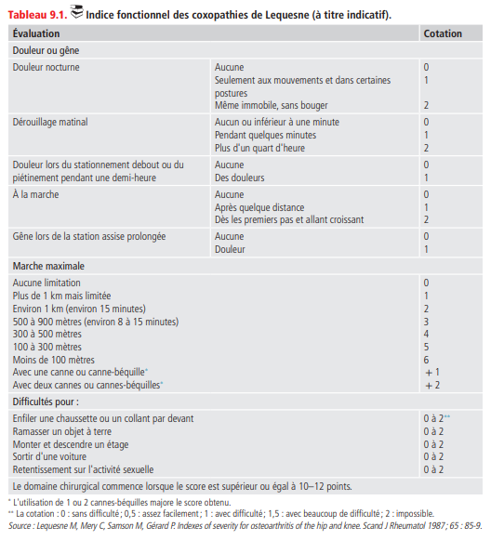

Signes de l’examen physique
Examen du patient en 3 étapes et comparatif
L’examen en position debout statique
  - Rechercher une attitude vicieuse en flessum ou en rotation externe
  - Apprécier le poids du patient
L’examen à la marche
  - Rechercher une boiterie
    - Esquive, c’est un défaut d’appui du membre inferieur
    - Trendelenburg, le patient traine le membre inferieur. Ce signe témoigne d’un déficit du moyen fessier
    - Par déficit de l’extension de la hanche, on retrouve une flexion de la hanche
L’examen en position couchée
  - Mesurer les amplitudes articulaires physiologiques
    - Flexion à 130°, extension à 10°
    - Abduction à 45°, Adduction à 30°
    - Rotation interne à 30°, rotation externe à 30°
  - Reproduire la douleur coxofémorale
    - Signe de la clé: douleur apparait aux mouvements des rotations
    - Signe de clinostatisme ou salut coxal: douleur apparait lors de flexion de la hanche genou en extension.
  - Rechercher une atrophie des muscles quadriceps (périmètre de la cuisse) et des moyens fessiers
  - Examiner le genou à la recherche d’une éventuelle gonarthrose.

Signes des examens para cliniques

Biologie
Examen biologique non indispensable au diagnostic positif.
A demander en cas de doute diagnostic
  - Le bilan inflammatoire (NFS, VS, CRP) est normal
  - L’exploration du liquide synovial retrouve un liquide mécanique

La radiographie standard
Systématique
Deux incidences obligatoires
  - Bassin face debout (de DE SEZE) avec membres inferieurs rotation interne à 20°
  - Faux profil de Lequesne de chaque hanche: étudie de la couverture antérieure et postérieure de la tête fémorale.
Signes radiologiques de coxarthrose
Coxometrie: mesure des différents angles de couverture de la tête fémorale.
Signes cardinaux radiologiques d’arthroses
  - Pincement de l’interligne articulaire
    - Souvent supero-externe
    - Plus rarement supérieur global ou supero-interne.
    - Mais normal en phase de début
  - Ostéophytoses marginales
    - Avant toit,
    - Pericephalique, péri fovéale;
    - Céphalique inferieur;
    - « en hamac » sous le col fémoral
  - Ostéosclérose sous chordale
    - dans la zone d’hyperpression (pole supérieur de la tête ou toit de la cotyle)
  - Géodes sous chondrales
    - au sein de l’ostéocondensation en regard du pincement articulaire.
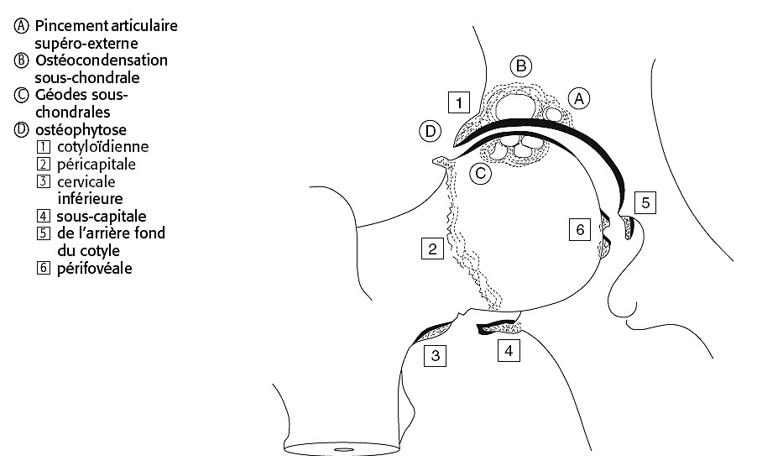
stade radiologiques de Kellgren-Lawerence
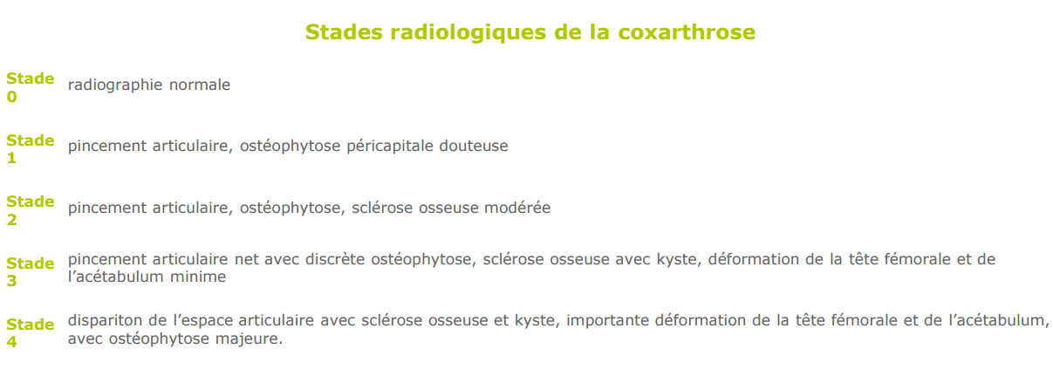
Coxometrie
  - Mesure des angles de couverture de la cotyle et de l’obliquité du col fémoral.
  - 4 angles fondamentaux
  - Diagnostic des vices architecturaux:
  - Anomalies des angles
  - Responsable de 50% de coxarthrose chez les jeunes moins de 50 ans
Sur la face:
  - Couverture externe de la cotyle (Angle VCE): supérieur à 25°;
  - Obliquité du toit de la cotyle (Angle HTE): inférieur à 10° ;
  - Angle céphalo-cervico-diaphysaire: inférieur à 135°.
Sur le faux profil de Lequesne:
  - Couverture antérieure de la tête fémorale (Angle VCA): supérieur à 25°
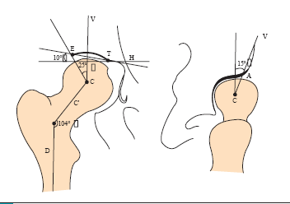

Evolution et pronostic
Maladie capricieuse avec une grande variation individuelle allant d’une forme non ou peu évolutive vers des progressions rapides.
Des poussées inflammatoires ponctuelles.
Aggravation moyenne du pincement articulaire de 0,2mm à 0,3mm par an.

Formes cliniques particulières

Coxarthrose rapidement destructrice
Pincement de plus de 50% de l’interligne ou plus de 2mm en espace de 1 an.
Signes cliniques
  - Douleur de début brutal, d’horaire inflammatoire,
  - Femme au-delà de 65 ans, volontiers obèse
  - Contexte de traumatisme ou de surmenage articulaire.
Suivi radiologique rapide, au moins à 3mois d’intervalle,
  - pincement de 50 % de l’interligne articulaire ou de 2 mm en 1 an.
  - pas d’ostéophyte.
  - perte de la sphéricité de la tête fémorale

Diagnostics

Diagnostic positif
Douleur mécanique inguinale,
Présence de facteur de risque d’arthrose
Visualisation des signes cardinaux radiologiques.

Diagnostics différentiels

Cruralgie
douleur du pli inguinal
tonalité neurogène (score de DN4)
diminution ou abolition de ROT et une hypoesthésie de la face antérieure de la cuisse

Diagnostics différentiels
Tendinopathie du moyen fessier:
  - Douleur à la face externe de la hanche en regard du grand trochanter
  - Boiterie de Trendelenburg
Ostéonécrose aseptique de la tête fémorale
Coxites infectieuse ou microcristalline

Diagnostic étiologique
Coxarthroses secondaires à une anomalie d'architecture (50%)
Coxarthroses secondaires à une autre pathologie de hanche
Coxarthrose rapidement destructrice

Vice d'architecture
Dysplasie supéro-externe :
  - Responsable de coxarthrose dans 40 % des cas.
  - Deux anomalies possibles
    - Anomalie de l’extrémité supérieure du col du fémur : Col trop vertical (coxa valga) : angle cervico-diaphysaire > 140° ou Col trop antérieur (coxa antetorsa)
    - Dysplasie du toit de cotyle : Insuffisance de la couverture du toit de cotyle (Angles VCE et VCA inférieurs à 20°, angle HTE supérieur à 12°)
Dysplasie interne ou protrusion acétabulaire
  - Responsable de coxarthrose dans 5 % des cas.
  - Diagnostic évident si protrusion importante (coxa profunda)
  - Coxometrie:
    - Angle VCE est supérieur à 35°,
    - Angle HTE est de 0 à 5°,
    - Surtout position de ligne acétabulaire (arrière-fond) qui déborde en dedans la ligne ilio-ischiatique
Coxa plana
  - Fréquente chez les garçons 5 à 10 ans
Coxa retrosa par glissement de la tête fémorale en bas et en arrière

Complications de pathologie de la hanche
Fractures de la cotyle ou du toit cotyloïdien.
Ostéonécrose de la tête fémorale.
Coxites évoluées de la spondylarthrite ou la polyarthrite.
Inégalité des membres inférieurs lorsqu’elle dépasse 3 cm.

Diagnostic de gravité
Retentissement fonctionnel
Evaluation fonctionnelle systématique
Indices algo fonctionnels :
  - HOOS
  - Lequesne : Aide à la décision thérapeutique
Plusieurs indices algo fonctionnels disponibles : Indice de HOOS, score de WOMAC, indice de Lequesne
Aide à la décision thérapeutique
  - Indice de Lequesne avec un score ≥10 incite à discuter la mise en place de prothèse.


Points essentiels
Coxarthrose moins fréquente que la gonarthrose.
Plus de la moitié sont la conséquence d'une dysplasie ou d'une autre atteinte coxofémorale.
Douleur typique siège à l'aine ou à la face antérieure de la cuisse mais peut être uniquement projetée (genou).
Possible dissociation radio clinique
Evaluation systématique du retentissement clinique
Le traitement médical associera dans tous les cas mesures non pharmacologiques et pharmacologiques.
Dans les formes associées à une dysplasie, il ne faudra pas laisser passer l'heure de la chirurgie préventive chez un sujet jeune.

Arthroses digitales : signes et diagnostics
Objectifs
A l’issu de la séance, chaque étudiant sera capable de poser le diagnostic positif de la arthrose digitale tout en précisant les signes en faveurs, les différentes formes cliniques et les étiologies.
Introduction
Définitions
  - La rhizarthrose est l’arthrose trapezo-metacarpienne ou arthrose de la base du pouce.
  - Le nodule d’Heberden est l’arthrose de l’inter phalangien distal
  - La nodosité de Bouchard est l’arthrose des inters phalangiens proximaux. Elle est moins fréquente
Epidémiologie
  - Nodules d’Heberden
    - Forme clinique la plus fréquente,
    - Surtout les femmes avec un terrain familial et héréditaire
  - Rhizarthrose
    - Souvent bilatérale,
    - Favorisée par le microtraumatisme répété ou le vice de la statique du 1er métacarpe.

Signes

Arthrose des IPD ou Nodules d’Heberden
Evolution à bas bruits.
Découverte au stade de déformation.
Tuméfactions des IPD avec déformation importante en flessum ou latéralement.
Par fois la douleur mécanique des IPD associée à des gêne fonctionnelle

Rhizarthrose
Douleurs mécanique à la racine du pouce et la partie externe du poignet.
A l’examen
  - Mobilisation de la trapézo-métacarpienne douloureuse.
  - Articulation hypertrophiée, parfois siège d’un petit épanchement
  - Au stade avancé, on retrouve un pouce adductus avec atrophie de la loge thénar.

Examen para cliniques
Inutiles au diagnostic si les déformations sont typiques.
La radiographie standard de la main (incidence de face)
  - Signes d’arthrose avec un pincement de l’interligne articulaire diffuse, des ostéophytes latéraux en berge, très exubérante responsable de nodules

Forme clinique particulière

Arthrose érosive des doigts
Douleur de type inflammatoire évoluant par poussée.
Confusion avec un rhumatisme inflammatoire notamment le rhumatisme psoriasique si la poussée persiste.
Bilan inflammatoire normal
Radiographie: érosions avec des géodes, pincement total des interlignes.

Evolution et pronostic
La maladie peut être invalidante du fait de la douleur et ou les gènes fonctionnels et ou l’esthétique
A long terme, la douleur régresse mais la déformation persiste

Points essentiels
Arthrose digitale fréquente chez les femmes
Peut rester longtemps asymptomatique.
Siège aux articulations inter phalangiennes distales, proximales et à l'articulation trapézométacarpienne (rhizarthrose).
Douleur, gêne fonctionnelle et gêne esthétique.
Traitement avant tout médical

Gonarthrose
Objectifs
A l’issu de la séance, chaque étudiant sera capable de poser le diagnostic positif de la gonarthrose tout en précisant les signes en faveurs, les différents formes cliniques et les étiologies.

Généralités

Définition
Arthrose de l’une des articulations du genou.
Trois compartiments concernés
Arthrose femoropatellaire entre la patella et le fémur (35% des cas)
Arthrose fémoro-tibiale entre le fémur et le tibia (45 à 50%)
Localisation intriquée (10 à 15%)

Intérêts
Arthrose la plus fréquente des membres inférieurs
Nette prédominance féminine après la ménopause
Entre 40 à 75 ans, l'arthrose du genou touche 2 à 10 % des hommes et 3 à 15 % des femmes en France
Antananarivo en 2023: 20,46% chez les plus de 50 ans
Surmortalité cardiovasculaire associée secondaire à une inflammation chronique de bas grade et à une sédentarité
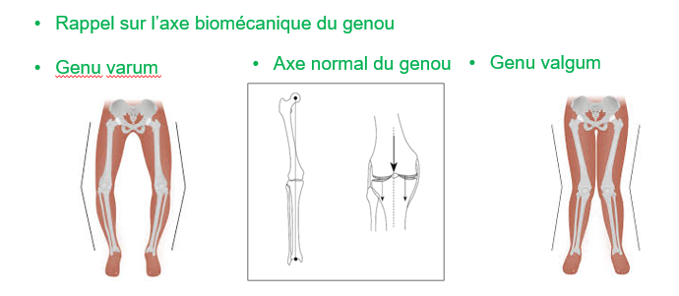

Signes
Type de description : arthrose femoro-tibiale
  - Forme clinique la plus fréquente
  - Compartiment fémoro-tibial interne est le plus touché
Circonstances de découverte
  - Maitre symptôme : Douleur du genou appelée gonalgie.
  - Déformation articulaire surtout défaut d’extension peu douloureuse
  - Parfois, stade de complication: poussée congestive, rupture kyste synovial
  - Découverte fortuite par une radiographie du genou
Caractéristiques de la gonalgie
  - Douleur profonde plus marquée dans le compartiment fémoro-tibial interne.
  - Type mécanique: déclenchée par la mise en charge, la marche en pente, la montée et la descente des escaliers, les agenouillements et soulagée par le repos. Il n’y a pas de douleur nocturne
  - Douleur profonde plus marquée dans le compartiment fémoro-tibial interne.
  - Type mécanique: déclenchée par la mise en charge, la marche en pente, la montée et la descente des escaliers, les agenouillements et soulagée par le repos. Courte dérouillage matinal
  - Mode évolutif: intermittente puis permanente
Examen physique
  - Poids: surpoids ou obésité
  - Syndrome métabolique associé : HTA, diabète, dyslipidémie
  - Examen articulaire bilatéral
    - Trouble de l’axe biomécanique du genou: genu valgum ou genu varum
Examen physique debout
  - Autres déformations articulaires :
  - genu flessum : défaut d’extension complète du genou
  - genu recurvatum : extension exagérée (au dela de 10°)
  - Gonflement articulaire
Examen physique à la marche
  - Majoration de trouble de l’axe biomécanique: laxité
  - Boiterie
  - Dérobement: flexion spontanée du MI en position debout : laxité ou faiblesse du quadriceps
Examen physique en décubitus dorsal
  - Etudier les différentes mobilités active et passive du genou à l’aide d’un goniomètre.
    - Amplitude physiologiques du genou: 0° en extension et de talon-fesse en flexion ou plus de 140°.
    - Flexion longtemps conservé mais extension rapidement compromis
    - Flexion supérieure à 130°: utilisation escalier, objectif après prothèse
    - Craquements audible et palpable à la flexion.
  - Rechercher un épanchement intra articulaire: gonflement rénitent et fluctuant
    - Signes variables en fonction de l’abondance de l’épanchement
    - épanchement de faible abondance : Gonflement sur la face supéro-externe du genou
    - épanchement de moyenne abondance : Gonflement avec choc rotulien ou
    - épanchement de grande abondance: Genou globuleux avec mobilité très réduite
  - Rechercher de kyste poplité :
    - Tuméfaction rénitent et fluctuant au niveau creux poplité ou face interne du genou
    - Rupture du kyste: tableau de thrombophlébite
  - Rechercher de retentissement musculaire
    - Amyotrophie du quadriceps: périmètre de la cuisse, aspect pseudo-gonflé genou
    - Faiblesse musculaire: dérobement, signe de tabouret positif
  - Rechercher instabilité articulaire
    - Laxité latérale surtout externe: majoration varus
    - Pas de laxité antero postérieur
  - Examen locorégional et général:
    - Examen coxofémoral : coxarthrose associée
    - Examen général: arthrose digitale
  - Examen biologique : inutile pour le diagnostic positif
    - Bilan inflammatoire: normal
    - Bilan métabolique: syndrome métabolique
    - Examen cytologie, bactériologie et recherche des cristaux dans le liquide synovial:
    - Indication: poussée congestive
    - Résultats: lliquide mécanique, parfois présence de cristaux
Examens para cliniques
  - Examen imagerie
    - Radiographie conventionnelle: systématique, signes cardinaux
    - Echographie articulaire: kyste, épanchement
    - Scanner ou IRM: diagnostic différentiel (ex meniscopathie)
  - Radiographie conventionnelle bilatérale
    - Incidences obligatoires
    - Incidence de face en charge
    - Incidence de profil en charge
    - Incidente femoro-patellaire
    - Incidence de Schuss: face, flexion 30° ou 60°, postéro antérieure
    - Résultats
      - Pincement localisé de l’interligne articulaire
      - Ostéophytes marginales
      - Ostéosclérose sous chondrale
      - Géodes sous chondrale
    - Stades radiologique de Kellgren-Lawrence
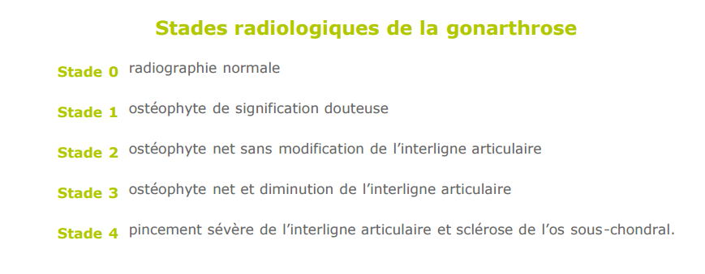
Formes cliniques
  - Selon la localisation: Arthrose femoro patellaire
    - Sujet plus jeune à partir 40 ans, atteinte bilatérale +++
    - Syndrome femoro-patellaire: douleur réveillée
    - à l'extension contrariée de la jambe ;
    - à la pression de la rotule sur le genou fléchi;
    - à la palpation de la rotule ;
    - à la «manœuvre du rabot» (douleur déclenchée au frottement de la rotule contre la trochlée);
    - à la manœuvre de Zohlen : douleur lorsque l'examinateur s'oppose à l'ascension de la rotule lors de la contraction du quadriceps.
  - Selon l’évolution (arthrose fémoro-tibiale)
    - Arthrose rapidement destructrice : Aggravation de plus de 50% de pincement en 1 an
    - Epanchement articulaire récidivent ou persistant
    - Rechercher: chondrocalcinose
    - Poussée congestive : inflammation limitée de la membrane synoviale
    - Douleur inflammatoire, épanchement articulaire, limitation de la mobilité articulaire
    - Pas de fièvre, facteur déclenchant (surmenage articulaire)

Diagnostics

Diagnostic positif
Douleur mécanique+ signes radiologiques
Critères diagnostiques ACR 1986
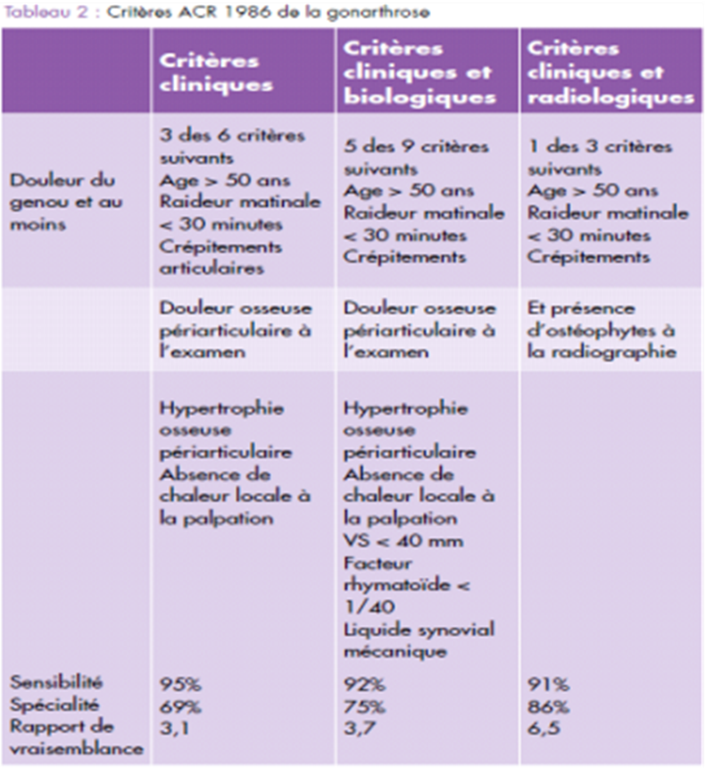

Diagnostics différentiels
atteinte coxofémorale projetée,
atteinte méniscale isolée surtout en cas de début brutal chez un sujet jeune qui décrit des épisodes de blocage,
arthropathie microcristalline évoluant à bas bruit (intérêt de la ponction d'un épanchement),
ostéonécrose d'un condyle fémoral ou d'une fissure d'un plateau tibial.

Diagnostic de gravité
Handicap fonctionnel: +++
Evaluation systématique par échelle validé:
  - Echelle de Lequesne: intérêt thérapeutique
  - Echelle de WOMAC:
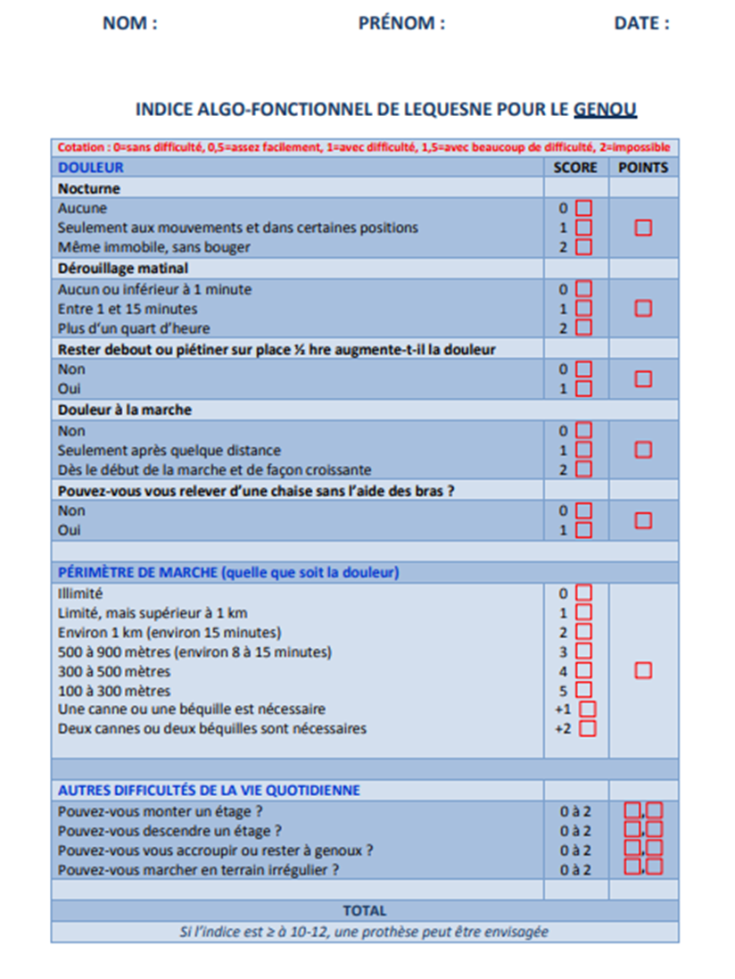

Diagnostic évolutif
Evaluation très variable
Alternance de période de douleur et d’accalmie
Flexion en charge des genoux rapidement altérée
Poussée congestive= facteur de chondrolyse

Points essentiels
Atteinte femoro-tibiale fréquente
Diagnostic positif: Gonalgie mécanique et signes radiologiques
Evaluation handicap fonctionnel: +++

Généralités sur l’arthrose de membres
Objectifs
A l’issu de la séance, chaque étudiant sera capable d’expliquer les mécanismes lésionnels de l’arthrose en précisant les structures articulaires cibles et les facteurs de risque
Introduction
Définition
  - Maladie dégénérative de l’articulation caractérisée par:
    - Chondrolyse : dégradation du cartilage articulaire qui va jusqu’ à l’usure complète,
    - Associée à
      - Une production des ostéophytes marginaux,
      - Des remaniements de l’os sous chondral,
      - Des épisodes limités d’inflammation synoviale.
Epidémiologie :
  - Donnée de l’OMS 2019:
    - 538 millions de personnes concernée (hausse 113% par rapport en 1190)
    - Genoux > mains > coxofémorale
  - Maladie articulaire la plus fréquente
  - Prévalence augmente avec l’âge
  - Données épidémiologiques variables à cause de la discordance radio clinique.
    - 40% des arthroses radiologiques avancée sont asymptomatiques,
    - 60% des arthroses modérée sont asymptomatiques.
Etiopathogénie
Type d’articulation touchée
  - Articulations synoviales +++ (genou > mains > coxofémorale)
  - Articulations cartilagineuses ++ (lombaire et cervical)
Le cartilage articulaire
  - Structure cible de la maladie
  - Structure articulaire, poreuse interposée entre deux surfaces osseuses, épaisseur entre 2 à 4 mm
  - Fonction dynamique, en association avec le liquide synovial, en diminuant au maximum les forces de friction présentes lors du déplacement des segments osseux
  - Fonction statique en assurant la transmission, la répartition et l'amortissement des contraintes subit par l'articulation
  - LA MATRICE :
    - réseau de fibre de collagène de type II,
    - gel de protéoglycanes hydrophiles
    - eau : 70 à 75% du cartilage
  - LES CHONDROCYTES : uniques type cellulaire du cartilage, mécanorécepteurs
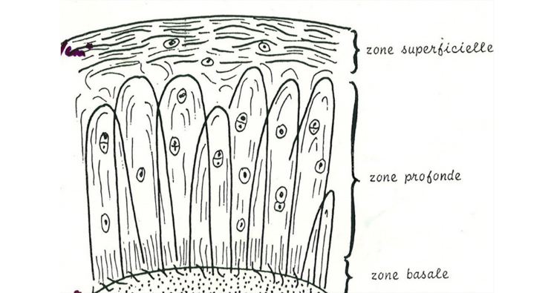
Répartition des fibres de collagènes dans la matrice cartilagineux
  - Tissu non vascularisé. TISSU NON INNERVE
  - Nutrition par imbibition à partir du liquide synovial grâce aux pressions et aux mouvements.
  - L’immobilisation est très dangereuse pour le cartilage.
  - La cicatrisation lente voire inexistante.

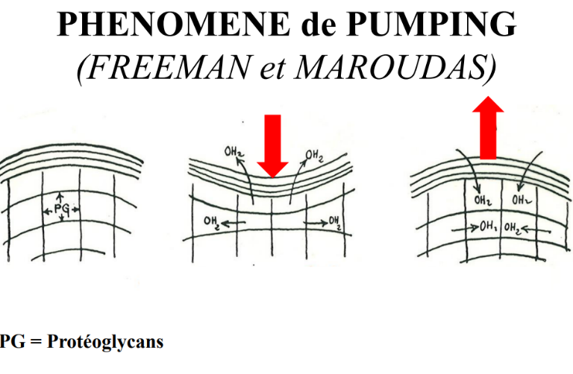
Le cartilage articulaire sénescent
  - Processus normal au cours du vieillissement.
  - Deux phénomènes majeurs
    - Synthèse moins bonne de PROTEOGLYCANES à l’origine d’une diminution du contenu hydrique de la matrice.
    - Décroissance lente du nombre des chondrocytes avec une réponse moins bonne aux stimuli.
Le cartilage articulaire arthrosique
  - Facteur initial: Stress mécanique (traumatisme ou microtraumatisme répété) puis biochimique à l’origine de déséquilibre du métabolisme
    - une synthèse défaillante de protéoglycanne et fibres collagènes de type 2
    - une destruction enzymatique accrue de la matrice extracellulaire (enzyme protéolytique).
    - Inflammation bas grade
  - Modification histologie : 3 stades évolutifs
    - Œdème : échec de tentative de réparation, cartilage ramolli
    - Fissure superficielle : par phénomène métabolique
      - hyperactivité catabolique du chondrocyte (destruction autocrine)
      - Par intermittence la membrane synoviale largue dans le liquide synovial des enzymes et cytokines délétères (destruction exocrine).
      - Une sidération des capacités anaboliques du chondrocytes.
    - Destruction : persistance du phénomène métabolique, fissuration profonde, mis à nu os sous chondral

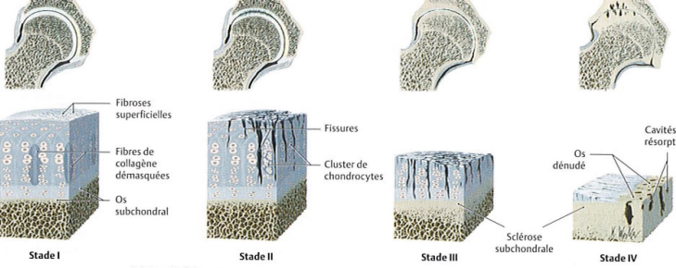
Evolution de ladestruction du cartilage (cours du DU Anatomie de l’appariel locomoteur, bordeaux)

  - Mais il y a beaucoup d’inconnu
  - Rythme de la destruction et à ses variations temporo-spatiales?
  - L’activation de la membrane synoviale et l’altération de l’os sous chondral : facteurs favorisant de la chondrolyse et de la pérennisation de la maladie?
Pourquoi douleur alors que cartilage non innervé?
  - Physiopathologie complexe faisant intervenir
    - os sous-chondral: dure, production d’enzyme protéolytique,
    - capsule articulaire mise en tension lors des épisodes d'épanchement
    - membrane synoviale: synovite déclenchée par débris cartilage, microcristaux et les cytokines pro inflammatoires
    - mécanismes complexes de sensibilisation centrale de la douleur: 30% de douleur neuropathique
Facteurs d’initiation de la maladie = Facteur mécanique
  - Principal facteur déclenchant démontré.
  - surcharge mécanique sur une articulation normale
  - charge mécanique normale sur une articulation anormale sont des facteurs d’arthrose.
    - activation des chondrocytes par l’intermédiaire des mécanorécepteurs.
    - Fragilisation des fibres de collagène
    - Favorise l’altération initiale de l’os sous chondral.

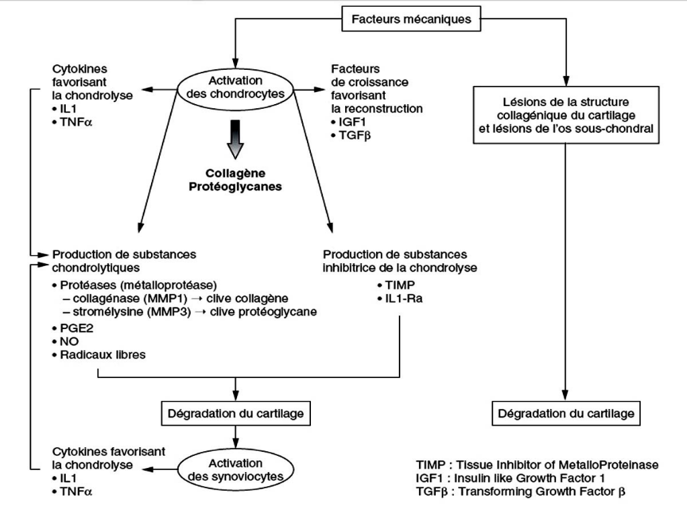
Etiologie
  - Arthroses primitives
  - Arthroses secondaires:
  - Post traumatique, Congénitale (ex dysplasie), Endocrinienne (hyperparathyroïdie, acromégalie, Dépôts microcristaux), métaboliques (hémochromatose, maladie de Wilson), maladies ostéo-articulaires acquise

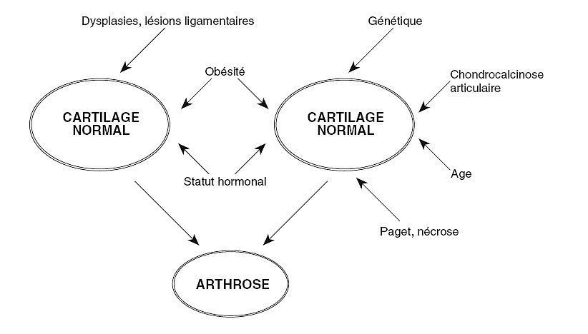

Facteurs de risques d’arthroses

Facteurs de risque généraux
Âge : sénescence cartilagineuse, lit de l’arthrose
Genre : genre féminin lié à l’arthrose digitale et de la gonarthrose
Statu hormonal : rôle protecteur de l’œstrogène
Apport vitaminique : carence en vitamine D et vitamine C favorise l’arthrose
Surpoids/obésité: l’obésité favorise la gonarthrose et coxarthrose
Facteur génétique : maladie non génétique mais prédisposition génétique

Facteurs de risque locaux
Traumatismes articulaires
Méniscectomie
Activités professionnelles sportives intenses (de compétition)
Laxité articulaire
Inégalité des membres inférieurs supérieure à 2 cm pour la gonarthrose
Points essentiels
Maladie articulaire dégénérative la plus fréquente
Cartilage: structure cible mais mécanisme complexe faisant intervenir l’os sous chondral, la membrane synoviale, les structures musculo-ligamentaires et la sensibilisation centrale et périphérique
Facteur mécanique initial suivi d’inflammation de bas grade

Généralités sur les tendinopathies
Objectifs
Expliquer les mécanismes physiopathologiques des tendinopatihes
Poser le diagnostic positif de tendinopathie tout en précisant les signes en faveurs, les différentes formes cliniques,
Proposer la prise en charge médicale
Introduction
Définitions
  - Tendinite
    - Microlésions du tendon souvent en regard d’une poulie ou au contact d’une irrégularité osseuse.
  - Ténosynovite
    - Atteinte primitive de la gaine synoviale et une modification du trajet tendineux
  - Enthésopathie
    - Pathologie de la zone d’insertion osseuse d’un tendon, d’un ligament ou de la capsule articulaire
  - Bursopathie
    - Pathologie qui touche les bourses séreuses
  - Le rhumatisme ab articulaire
    - Il regroupe les tendinopathies et les bursopathies d’origine micro traumatique et dégénérative
Intérêts
  - Motif de consultation courant en médecine, fréquente dans le milieu sportif
  - Urgence et gravité variable selon le stade de la tendinopathie

Rappels anatomique et histologique

Rappels anatomiques
Capsule articulaire sépare les structures intra articulaires des structures péri articulaires et juxta articulaires

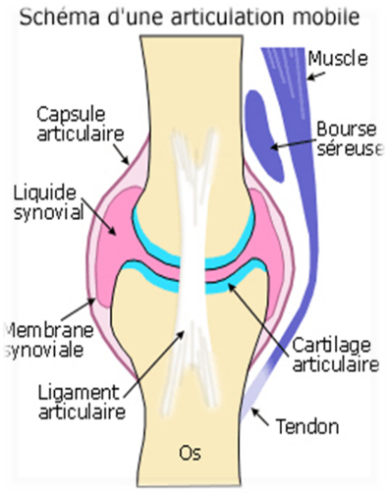

Rappels histologiques

Les bourses séreuses
Tissus conjonctifs remplis de liquide synovial
Empêchent le contact direct entre un os et un tendon

Les tendons
Bandelettes de tissus fibreux peu innervées et peu ou pas vascularisées, reliant les muscles aux os
Trois parties : jonction muscle-tendon, corps tendineux et jonction tendon-os (enthèse)
Histologie : eau (75%), fibres de collagènes de type 1, tenocyte
Propriété : pouvoir glisser dans des espaces anatomiques étroits, ce qui est facilité par les gaines synoviales, les bourses et la graisse péri tendineuse
Propriétés physiques : résistance élevée à l'étirement, élasticité permettant un retour à la normale après déformation, et une flexibilité

Métabolisme des tendons
7,5 fois moins importante que celui des muscles.
Résistant à des tensions prolongées mais la cicatrisation est lente
Activités physiques = facteur majeur dans la résistance des tendons
  - Résistance augmentée par entraînement physique régulier car augmentation de la synthèse de collagène
  - Résistance altérée par les exercices physiques intenses ou les mouvements itératifs par accentuation du catabolisme et libération de médiateurs de l’inflammation

Rôles biomécaniques des tendons
Système musculo-tendineux
  - Effecteurs des mouvements
  - Stabilisateurs de l’articulation
Système musculo-tendineux
  - Effecteurs des mouvements
  - Stabilisateurs de l’articulation

Physiopathologie

Trois mécanismes lésionnels

Conflit tendineux ou « impingement »
conflit intrinsèque :
  - structure normale (le trajet du tendon étant modifié par une anomalie morphologique, un trouble statique)
  - Structure pathologique (rétinaculum épaissi, calcification, excroissance osseuse).
Conflit extrinsèque : matériel inadapté
Frottements répétés
Inflammation de la gaine synoviale (ténosynovite), paraténon (paraténonite) ou d’une bourse de glissement de voisinage (bursite).

Traction excessive par surcharge ou surutilisation
dépassant la résistance à la traction du tendon.
mouvement brusque: activités inhabituelles, sport
microtraumatismes répétés : sport, activités professionnelles

Traumatisme direct du tendon
Contusion par un objet contondant, par un projectile pénétrant, par un agent physique (thermique) ou chimique

Signes

Type de description: Tendinopathies micro traumatiques

Forme la plus fréquente

Circonstances de découverte
Douleur articulaire de type mécanique.
La douleur peut être brutale en cas de traumatisme unique (mouvement inhabituel sportif) ou progressif si microtraumatisme répétés (gestes professionnelles).
A long terme, la douleur peut être mixte
Préciser les activités du patient (sportives ou professionnelles)
Raideur articulaire responsable d’handicaps fonctionnels (habillage, bains, …)

Les signes physiques
Au début
  - Examen normal en dehors des mouvements actifs qui reproduisent la douleur.
  - Mouvements actifs limités par la douleur
  - Mouvements passifs sont normaux
Plus tard, apparition de la triade clinique classique
  - Palpation de l’insertion et/ou trajet tendineux localise et provoque la douleur tendineuse
  - Etirement passif du tendon déclenche la douleur
  - Contraction musculaire contre résistance reproduit la douleur

Les signes para cliniques
Biologie
  - Pas d’intérêt si cause mécanique
  - Bilan inflammatoire si suspicion d’une cause inflammatoire ou infectieuse.
Imagerie
  - Radiographie standard de l’articulation douloureuse systématique et comparative.
    - Eliminer une cause articulaire de la douleur
    - Visualiser des calcifications tendineuses.
  - L’échographie et l’IRM des tendons si suspicion d’une rupture tendineuse.
Classification des tendinopathies
  - Stade I
    - douleur régressant rapidement après l'effort, évoluant moins de deux semaines; capacité physique réduite ; examen clinique normal
  - Stade II
    - douleur présente depuis 2 à 6 semaines qui perdurent après l'effort. La palpation du tendon reproduit la douleur.
  - Stade III
    - douleur persistante plusieurs jours après l'effort et perdure depuis plus de 6 semaines.
    - apparition de la douleur dès les premiers gestes sportifs; capacités fonctionnelles réduites
  - Stade IV
    - douleur permanente empêchant toute activité sportive.

Formes cliniques

Selon l’étiologie

Tendinopathies inflammatoires
Douleur d’emblée de type inflammatoire et d’apparition brutale
Signes inflammatoires locaux
Signes généraux présents
Signes accompagnateurs oriente vers une étiologie

Tendinopathies iatrogènes
Traitement médicamenteux récent favorisant les tendinopathies oriente le diagnostic (Quinolone, injection péri tendineuse de corticoïde)
Rupture tendineuse possible

Selon la localisation

Tendinopathies des membres supérieurs
Épaules: tendinite de la coiffe des rotateurs et du long biceps
Coudes: épicondylite latérale et épicondylite médiale
Poignets: ténosynovite de De Quervain, du grand palmaire, tendinite du cubital antérieur ou postérieur
Mains: ténosynovite des fléchisseurs et doigt à ressaut

Tendinopathies des membres inferieurs
Ceintures pelviennes: tendinite des adducteurs, tendinobursite du moyen fessier
Genoux: tendinite quadricipitale et rotulienne, tendinite de la patte d’oie
Chevilles: ténosynovite des péroniers latéraux, du jambier antérieur ou postérieur, tendinite achilléenne

Traitements

Buts
Soulager la douleur
Favoriser la repriser des activités physiques
Prévenir la récidive et la chronicité

Moyens et indications
Tendinopathies traumatiques +++
Traitement étiologique des tendinopathies inflammatoires

Les moyens non médicamenteux
Pilier du traitement.
Les mesures antalgiques
  - Repos articulaire. Il s’agit d’un arrêt des activités physiques déclenchant la douleur
  - Application de froid
  - Immobilisation par orthèse: peu recommandée
Les mesures de renforcement musculaire
  - Le massage transverse profond
  - Les contractions musculaires isométriques et concentriques
  - L’électrostimulation
Les mesures pour améliorer la résistance à l’étirement du tendon
  - Etirement passif
  - Travail musculaire excentrique en augmentant la vitesse puis la résistance

Les moyens médicamenteux
Les antalgiques
Les AINS en topique +++ ou par voie générale
Les injections péri-tendineuses de corticoïdes en cas de douleur rebelle
Points essentiels
Cause fréquente de douleur articulaire
Le diagnostic repose sur la triade: Douleur à la palpation du tendon, Douleur à l’étirement passif di tendon, Douleur aux contractions musculaire contre résistance
L’étiologie la plus fréquente est les microtraumatismes répétés
La prévention repose sur la progressivité et la régularité dans l’activité physique et les étirements tendineux

Exemple de tendinopathie du membre supérieur :

Epicondylite latérale
Introduction
Définition
  - Tendinite du coude touchant les muscles épicondyles latérales
Intérêts
  - Fréquent : 1 – 3 % de la population (France) entre 35 – 60 ans

Rappels anatomiques
Rappels anatomiques
Muscle Ancôné et muscle court extenseur radial du carpe, M extenseur ulnaire, M extenseur des doigts
Muscles extenseurs du poignet et des doigts, muscles rotateurs de l’avant-bras
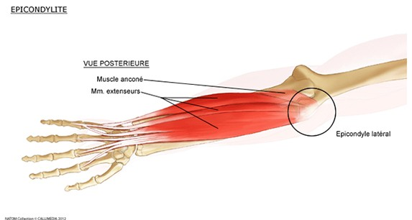

Facteurs de risque

Facteurs de risque
Les chocs, les gestes saccadés, ou encore les mouvements de rotation et de flexion,
Profession: des ouvriers (avec des mouvements de serrage, vissage, frappe…), travaillent constamment sur ordinateur.
Sport : tennis

Signes

Interrogatoire
Motif de consultation: douleur mécanique du coude du bras dominant
  - Face externe du coude, irradiation face postéro externe de l’avant-bras
  - Facteur déclenchant: mouvement extension poignet et doigts (déplacement d’une chaise), mouvement de rotation de l’avant-bras (ouvrir une bouteille, utilisation souris)

Signes physiques
Triade clinique
  - Douleur à la palpation de la face externe du coude
  - Douleur à l’étirement des tendons par flexion forcée du poignet
  - Douleur à la contraction contre résistance des muscles: extension contrée du poignet et des doigts.

Teno bursite du moyen glutéal
Introduction
Définition
  - Pathologie des tendons distaux des muscles moyen et petit glutéal, de leurs bourses séreuses satellites, de la bourse trochantérienne superficielle
Intérêts
  - Très fréquentes, concernant 10 à 25 % de la population générale,
  - Pathologie essentiellement féminine (90 %)

Rappels anatomiques
Muscles latéraux de la hanche
Muscles rotateurs internes de hanche, des rotateurs pelviens et des initiateurs de l’abduction
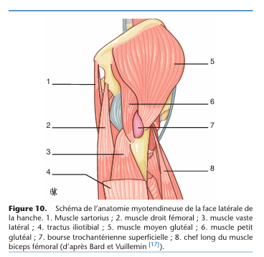

Signes

Interrogatoire
Motif de consultation: Douleur mécanique
  - douleur à la face latérale de la hanche irradiant à la face latérale de la cuisse, parfois jusqu’à la jambe,
  - augmentée ou déclenchée à la montée des escaliers, au passage de la station assise à la station debout et en décubitus homolatéral.
  - station debout prolongée est plus pénible que la marche, la douleur diminuant souvent après quelques pas.

Signes physiques

Examen debout
Position debout unipodal homolatéral pendant 30s :
  - douleur de la région latérale de la hanche
  - Si inclinaison du bassin homolatéral: déficit du muscle moyen glutéal

Examen couché (décubitus controlatéral et dorsal)
  - Palpation du grand trochanter reproduit la douleur. Attention: région sensible d’où examen comparatif
  - Test d’étirement douloureux: porter la hanche fléchie à 90◦ en rotation externe forcée, test le plus sensible, mais peu spécifique
  - Abduction contrariée du MI déclenche la douleur
  - Mobilité de l’articulation coxofémorale normale

